TRƯỜNG ĐẠI HỌC CÔNG NGHỆ THÔNG TIN VÀ TRUYỀN THÔNG
KHOA CÔNG NGHỆ THÔNG TIN

TÔ HỮU BIỂN

Xây dựng hệ thống quản lý công việc cho văn phòng tích hợp AI Chatbot hỗ trợ công việc

ĐỒ ÁN TỐT NGHIỆP ĐẠI HỌC
NGÀNH KỸ THUẬT PHẦN MỀM

THÁI NGUYÊN, NĂM 2026

TRƯỜNG ĐẠI HỌC CÔNG NGHỆ THÔNG TIN VÀ TRUYỀN THÔNG
KHOA CÔNG NGHỆ THÔNG TIN


ĐỒ ÁN
TỐT NGHIỆP ĐẠI HỌC
NGÀNH KỸ THUẬT PHẦN MỀM

Đề tài:
Xây dựng hệ thống quản lý công việc cho văn phòng tích hợp AI Chatbot hỗ trợ công việc

Sinh viên thực hiện: | tÔ HỮU BIỂN
Lớp: | KTPM K21A
Giảng viên hướng dẫn: | TS.VŨ ĐỨC QUANG

THÁI NGUYÊN, NĂM 2026

LỜI CẢM ƠN

Em xin gửi lời tri ân chân thành đến Thầy Vũ Đức Quang giáo viên hướng dẫn, người đã tận tình chỉ dẫn và hỗ trợ em trong suốt quá trình thực hiện Báo cáo đồ án tốt nghiệp. Sự chỉ bảo và những góp ý quý báu của thầy đã giúp em hoàn thiện và phát triển phần mềm lên lịch trình du lịch một cách tốt nhất. Thầy đã không quản ngại thời gian và công sức để hướng dẫn em, từ việc định hướng đề tài, góp ý về nội dung, đến việc sửa chữa những chi tiết nhỏ nhất trong báo cáo. Em rất cảm kích và biết ơn sự kiên nhẫn và tận tâm của thầy.
Em xin gửi lời cảm ơn đến các cán bộ, cơ quan và tổ chức đã hỗ trợ, cung cấp thông tin, tài liệu và tạo điều kiện thuận lợi cho em trong quá trình nghiên cứu và phát triển dự án. Sự giúp đỡ nhiệt tình của quý vị đã góp phần quan trọng vào thành công của bài báo cáo. Các anh chị và cô chú tại các đơn vị đã không ngại dành thời gian để trả lời các câu hỏi của em, cung cấp những tài liệu quý báu và chia sẻ những kinh nghiệm thực tế, giúp em có cái nhìn sâu sắc hơn về lĩnh vực mà em đang nghiên cứu.
Chúng em xin cảm ơn nhà trường và khoa Công nghệ Thông tin đã tạo ra một môi trường học tập và nghiên cứu tuyệt vời, nơi chúng em có thể tiếp cận với những công nghệ mới nhất và nhận được sự hướng dẫn từ các thầy cô có chuyên môn cao. Những điều này đã giúp chúng em có đủ kiến thức và kỹ năng để thực hiện dự án này một cách hiệu quả.
Hy vọng rằng, những kiến thức và kinh nghiệm có được trong quá trình thực hiện dự án sẽ giúp em tiếp tục trau dồi, phát triển bản thân hơn trong tương lai. Em xin gửi lời cảm ơn chân thành đến Thầy Vũ Đức Quang đã hỗ trợ và giúp đỡ em trong suốt thời gian qua.
Trân trọng

Tô Hữu Biển

LỜI CAM ĐOAN

Em cam đoan rằng kết quả đạt được trong đồ án là sản phẩm cá nhân của em.
nội dung của đồ án tốt nghiệp được tổng hợp từ kiến thức cá nhân em đã học được cùng với kinh nghiệm và số liệu khảo sát thực tế. Tất cả các tài liệu tham khảo đều có nguồn gốc rõ ràng và được trích dẫn đúng quy trình trong phần tài liệu tham khảo.
Em hoàn toàn chịu trách nhiệm về tính chính xác và đáng tin cậy của thông tin trong đồ án. Mọi sự giúp đỡ hoặc ảnh hưởng từ bên ngoài đã được ghi nhận một cách rõ ràng và chính xác trong phần tài liệu tham khảo.
Trân trọng

Tô Hữu Biển

MỤC LỤC

LỜI CẢM ƠN i
LỜI CAM ĐOAN ii
MỤC LỤC iii
DANH MỤC HÌNH ẢNH vii
DANH MỤC BẢNG ix
LỜI MỞ ĐẦU xi
CHƯƠNG 1 – Cơ sở lý thuyết 1
1.1 Cơ sở lý thuyết 1
1.1.1 Khái niệm hệ thống thông tin 1
1.1.2 Vòng đời phát triển phần mềm 1
1.2 Tổng quan về đề tài 3
1.2.1 Mục tiêu của đề tài 3
1.2.2 Phạm vi của đề tài 4
1.2.3 Phương pháp nghiên cứu 4
1.2.4 Ý nghĩa thực tiễn của đề tài 5
1.3 Giới thiệu về các giải pháp công nghệ 5
1.3.1 Giới thiệu về HTML, CSS và JavaScript 5
1.3.2 Giới thiệu về NodeJS và ExpressJS 5
1.3.4 Giới thiệu về SQL 6
1.3.5 Giới thiệu về RESTful API 7
1.3.6 Giới thiệu về phương pháp kiểm thử Manual Testing 7
Chương 2 - Khảo sát và phân tích hệ thống 8
2.1 Khảo sát hệ thống 8
2.1.1 Phương pháp khảo sát 8
2.1.2 Xác định đối tượng và câu hỏi khảo sát: 8
2.1.3 Kết quả khảo sát 9
2.2 Phân tích yêu cầu hệ thống 12
2.2.1 Yêu cầu chức năng 12
2.2.2 Yêu cầu phi chức năng 12
2.3 Các nhân tố (Tác nhân) 13
2.3.1 Quản trị viên 14
2.3.2 Nhân viên 14
2.3.3 Mối liên hệ giữa các tác nhân 14
2.5 Biểu đồ Use Case 15
2.5.1 Use case Tổng Quát 15
2.5.2 Use case phân rã Quản trị viên 15
2.5.3 Use case phân rã Nhân viên 16
2.6 Đặc tả Use Case 16
2.6.1 Đặc tả Use Case Đăng nhập 16
2.6.2 Đặc tả Use Case Xem danh sách nhân viên 17
2.6.3 Bảng đặc tả Use Case thêm nhân viên 17
2.6.4 Bảng đặc tả Use Case sửa nhân viên 18
2.6.5 Bảng đặc tả Use Case xóa nhân viên 18
2.6.6 Bảng đặc tả Use Case tìm kiếm nhân viên 19
2.6.7 Bảng đặc tả Use Case xem danh sách công việc 19
2.6.8 Bảng đặc tả Use Case thêm công việc 20
2.6.9 Bảng đặc tả Use Case sửa công việc 20
2.6.10 Bảng đặc tả Use Case xóa công việc 21
2.6.11 Bảng đặc tả Use Case tìm kiếm công việc 21
2.6.12 Bảng đặc tả Use Case phân công công việc 22
2.6.13 Bảng đặc tả Use Case phân quyền tài khoản 23
2.6.14 Bảng đặc tả Use Case tìm kiếm dữ liệu (chatbot) 23
2.6.15 Bảng đặc tả Use Case hỗ trợ hỏi đáp hệ thống (chatbot) 24
2.6.16 Bảng đặc tả Use Case xem thông báo 24
2.6.17 Bảng đặc tả Use Case đánh dấu đã đọc 25
CHƯƠNG 3. THIẾT KẾ GIẢI PHÁP HỆ THỐNG 26
3.1 Thiết kế kiến trúc hệ thống 26
3.1.1 Mô hình kiến trúc của hệ thống 26
3.1.2 Kiến trúc xử lý của hệ thống 26
3.1.2 Các thành phần của hệ thống 26
3.2 Thiết kế cơ sở dữ liệu 27
3.2.1 Mô hình cơ sở dữ liệu 27
3.2.2 Thiết kế bảng nhân viên 28
3.2.3 Thiết kế bảng công việc 28
3.2.4 Thiết kế bảng thông báo 29
3.3 Sơ đồ lớp (Class Diagram) 30
3.4 Biểu đồ hoạt động (Activity Diagram) 31
3.4.1 Quy trình xử lý Đăng Nhập 31
3.4.2 Quy trình xử lý Xem danh sách nhân viên 31
3.4.3 Quy trình xử lý Thêm nhân viên 32
3.4.4 Quy trình xử lý Sửa nhân viên 32
3.4.5 Quy trình xử lý Xóa nhân viên 33
3.4.6 Quy trình xử lý Tìm kiếm nhân viên 33
3.4.7 Quy trình xử lý Xem danh sách công việc 34
3.4.8 Quy trình xử lý Thêm công việc 34
3.4.9 Quy trình xử lý Sửa công việc 35
3.4.10 Quy trình xử lý Xóa công việc 35
3.4.11 Quy trình xử lý Tìm kiếm công việc 36
3.4.12 Quy trình xử lý tìm kiếm dữ liệu (chatbot) 36
3.4.13 Quy trình xử lý Xem thông báo 37
3.4.14 Quy trình xử lý Đánh dấu đã đọc thông báo 37
3.4.15 Quy trình xử lý Phân quyền người dùng 38
3.5 Biểu đồ Trình Tự 38
3.5.1 Sơ đồ trình tự Đăng nhập 38
3.5.2 Sơ đồ trình tự Thêm nhân viên 39
3.5.3 Sơ đồ trình tự Sửa nhân viên 39
3.5.4 Sơ đồ trình tự Xóa nhân viên 40
3.5.5 Sơ đồ trình tự Tìm kiếm nhân viên 40
3.5.6 Sơ đồ trình tự Thêm công việc 41
3.5.7 Sơ đồ trình tự Sửa công việc 41
3.5.8 Sơ đồ trình tự Xóa công việc 42
3.5.9 Sơ đồ trình tự Tìm kiếm công việc 42
3.5.10 Sơ đồ trình tự Chatbot AI 43
3.5.11 Sơ đồ trình tự Xem thông báo 43
3.5.12 Sơ đồ trình tự Đánh dấu đã đọc thông báo 44
3.6 Thiết kế giao diện người dùng (UI/UX) 44
3.6.1 Nguyên tắc thiết kế giao diện 44
3.6.2 Hệ thống màu sắc và kiểu chữ 45
4.1 Môi trường và công cụ phát triển 46
4.1.1 Yêu cầu phần cứng và phần mềm 46
4.1.2 Công cụ lập trình và thư viện 46
4.2 Kết quả xây dựng hệ thống 46
4.2.1 Phân hệ Đăng nhập và Phân quyền 46
4.2.3 Phân hệ Quản lý Nhân viên 48
4.2.4 Phân hệ Quản lý Công việc 49
4.2.5 Trợ lý AI – Chatbot 50
4.3 Kiểm thử chức năng 51
4.3.1 Đăng nhập 51
4.3.2 Quản lý nhân viên 52
4.3.3 Quản lý công việc 52
4.3.4 Thông báo và Chatbot AI 53
4.3.5 Phân quyền và đăng xuất 54
KẾT LUẬN 55
TÀI LIỆU THAM KHẢO 57
NHẬN XÉT CỦA GIÁO VIÊN HƯỚNG DẪN 59

DANH MỤC HÌNH ẢNH
Hình 1.1 Vòng đời phải triển 3
Hình 2.1 Biểu đồ công cụ sử dụng 9
Hình 2.2 Biểu đồ khó khăn trong công việc 9
Hình 2.3 Biểu đồ mức độ sai sót 10
Hình 2.4 Biểu đồ mức độ cần thiết 10
Hình 2.5 Biểu đồ các chức năng cần có 11
Hình 2.6 Biểu đồ các tiêu chí với giao diện hệ thống 11
Hình 2.7 Biểu đồ đánh giá hiệu quả của website quản lý công việc 12
Hình 2.8 Use case Tổng Quát 15
Hình 2.9 Use case phân rã Quản trị viên 15
Hình 2.10 Use case phân rã Nhân viên 16
Hình 3.1 Sơ đồ lớp 30
Hình 3.2 Biểu đồ hoạt động Đăng nhập 31
Hình 3.3 Biểu đồ hoạt động Xem danh sách nhân viên 31
Hình 3.4 Biểu đồ hoạt động Thêm nhân viên 32
Hình 3.5 Biểu đồ hoạt động Sửa nhân viên 32
Hình 3.6 Biểu đồ hoạt động Xóa nhân viên 33
Hình 3.7 Biểu đồ hoạt động Tìm kiếm nhân viên 33
Hình 3.8 Biểu đồ hoạt động Xem danh sách công việc 34
Hình 3.9 Biểu đồ hoạt động Thêm công việc 34
Hình 3.10 Biểu đồ hoạt động Sửa công việc 35
Hình 3.11 Biểu đồ hoạt động Xóa công việc 35
Hình 3.12 Biểu đồ hoạt động Tìm công việc 36
Hình 3.13 Biểu đồ hoạt động Tìm kiếm dữ liệu (chatbot) 36
Hình 3.14 Biểu đồ hoạt động Xem thông báo 37
Hình 3.15 Biểu đồ hoạt động Đánh dấu đã đọc thông báo 37
Hình 3.16 Biểu đồ hoạt động Phân quyền 38
Hình 3.17 Sơ đồ trình tự Đăng nhập 38
Hình 3.18 Sơ đồ trình tự Thêm nhân viên 39
Hình 3.19 Sơ đồ trình tự Sửa nhân viên 39
Hình 3.20 Sơ đồ trình tự Xóa nhân viên 40
Hình 3.21 Sơ đồ trình tự Tìm kiếm nhân viên 40
Hình 3.22 Sơ đồ trình tự Thêm công việc 41
Hình 3.23 Sơ đồ trình tự Sửa công việc 41
Hình 3.24 Sơ đồ trình tự Xóa công việc 42
Hình 3.25 Sơ đồ trình tự Tìm kiếm công việc 42
Hình 3.26 Sơ đồ trình tự Chatbot AI 43
Hình 3.27 Sơ đồ trình tự Xem thông báo 43
Hình 3.28 Sơ đồ trình tự Đánh dấu đã đọc 44
Hình 4.1 Ảnh giao diện đăng nhập 46
Hình 4.2 Ảnh giao diện tổng quan 48
Hình 4.3 Ảnh giao diện quản lý nhân viên 49
Hình 4.4 Ảnh giao diện Quản lý công việc 50
Hình 4.5 Ảnh giao diện Chatbot AI 51

DANH MỤC BẢNG BIỂU
Bảng 1.1: So sánh SQL với các hệ quản trị CSDL khác 6
Bảng 2.1: Đặc tả chức năng đăng nhập 17
Bảng 2.2: Đặc tả chức năng xem danh sách nhân viên 17
Bảng 2.3: Đặc tả chức năng Thêm nhân viên 18
Bảng 2.4: Đặc tả chức năng Sửa nhân viên 18
Bảng 2.5: Đặc tả chức năng Xóa nhân viên 19
Bảng 2.6: Đặc tả chức năng Tìm nhân viên 19
Bảng 2.7: Đặc tả chức năng xem danh sách công việc 19
Bảng 2.8: Đặc tả chức năng Thêm công việc 20
Bảng 2.9: Đặc tả chức năng Sửa công việc 20
Bảng 2.10: Đặc tả chức năng Xóa công việc 21
Bảng 2.11: Đặc tả chức năng Tìm công việc 21
Bảng 2.12: Đặc tả chức năng Phân công 22
Bảng 2.13: Đặc tả chức năng Phân quyền tài khoản 22
Bảng 2.14: Đặc tả chức năng tìm kiếm (chatbot) 23
Bảng 2.15: Đặc tả chức năng Hỏi đáp hệ thống (chatbot) 23
Bảng 2.16: Đặc tả chức năng Xem thông báo 24
Bảng 2.17: Đặc tả chức năng Đánh dấu đã đọc 24
Bảng 3.1: Bảng NhanVien 27
Bảng 3.2: Bảng CongViec 27
Bảng 3.3: Bảng ThongBao 28
Bảng 4.1: Kiểm thử đăng nhập 51
Bảng 4.2: Kiểm thử chức quản lý nhân viên 51
Bảng 4.3: Kiểm thử Quản lý công việc 52
Bảng 4.4: Kiểm thử Thông báo và Chatbot 53
Bảng 4.5: Kiểm thử Phân quyền và Đăng xuất 53

LỜI MỞ ĐẦU
1. Lí do chọn đề tài
Trong thời đại số hóa hiện nay, nhu cầu theo dõi và điều phối công việc tại các văn phòng và doanh nghiệp ngày càng được chú trọng hơn. Khi số lượng nhiệm vụ và nhân sự tăng lên, việc quản lý văn phòng bằng các phương pháp thủ công như ghi chép trên giấy hoặc sử dụng bảng tính Excel dần bộc lộ nhiều hạn chế trong công việc.
Theo em thấy dù vậy, không ít đơn vị hiện vẫn chưa áp dụng hệ thống quản lý tập trung, khiến việc trao đổi thông tin chưa thống nhất và ảnh hưởng đến quá trình phối hợp công việc giữa các thành viên.
Hiện tại đã xuất hiện nhiều nền tảng hỗ trợ quá trình quản lý công việc như Trello, Jira hoặc Asana. Tuy nhiên, một số hệ thống vẫn còn tương đối phức tạp hoặc chưa thực sự đáp ứng nhu cầu của mô hình văn phòng vừa và nhỏ. Xuất phát từ thực tế đó, nhóm lựa chọn xây dựng hệ thống quản lý công việc cho văn phòng nhằm hỗ trợ giao nhiệm vụ, giám sát tiến độ công việc và quản lý nhân sự theo hướng thuận tiện và trực quan hơn.
Từ thực tế trên, việc xây dựng hệ thống quản lý công việc cho văn phòng với giao diện dễ thao tác, thân thiện với người dùng và đáp ứng đầy đủ các chức năng cần thiết là điều rất quan trọng.
2. Mục tiêu chọn đề tài
Phát triển một hệ thống quản lý công việc cho văn phòng hỗ trợ quản lý nhân viên và phân công công việc hiệu quả.
Em muốn ý tưởng hỗ trợ người quản lý theo dõi tiến độ công việc, tình trạng xử lý và đánh giá hiệu quả làm việc của nhân viên.
Cung cấp chức năng quản lý tài khoản và phân quyền người dùng nhằm tăng cường tính bảo mật.
Hỗ trợ lưu trữ, tra cứu và quản lý dữ liệu công việc một cách nhanh chóng, thuận tiện.
Xây dựng giao diện đơn giản, dễ sử dụng nhưng vẫn đảm bảo đầy đủ các chức năng cần thiết cho người dùng.
Tạo nền tảng hỗ trợ doanh nghiệp nâng cao hiệu quả quản lý và tối ưu quy trình làm việc trong môi trường văn phòng.
3. Phạm vi thực hiện
Nhu cầu thực tế: Nhiều doanh nghiệp và văn phòng hiện nay gặp khó khăn trong việc quản lý và giám sát công việc, cập nhật tiến độ cũng như phân bổ nhiệm vụ giữa các nhân viên.
Tiết kiệm thời gian: Bằng hình thức thủ công truyền thống thường gặp nhiều hạn chế, dễ xảy ra nhầm lẫn và mất thời gian tổng hợp thông tin. Hệ thống sẽ giúp người dùng quản lý công việc nhanh chóng và hiệu quả hơn
Hỗ trợ quản lý: Thông qua việc theo dõi tiến độ và trạng thái công việc, nhà quản lý có thể đánh giá hiệu quả làm việc và đưa ra phương án điều chỉnh phù hợp.
Quản lý tập trung: Hệ thống cho phép quản lý thông tin nhân viên, công việc và tiến độ xử lý trên cùng một nền tảng.
4. Nguồn và phương pháp điều tra
a. Nguồn điều tra
Thông tin phục vụ cho đề tài được thu thập từ nhu cầu quản lý công việc thực tế tại các văn phòng và doanh nghiệp hiện nay. Ngoài ra, nhóm cũng tham khảo thêm một số hệ thống quản lý công việc đang được áp dụng ở trong và ngoài nước nhằm tham khảo cách thức tổ chức chức năng cũng như quy trình vận hành.
Ngoài ra, nhiều tài liệu, bài viết và công việc trên Internet cũng được tham khảo để hỗ trợ việc nghiên cứu và hoàn thiện hệ thống, nhằm hỗ trợ cho quá trình nghiên cứu và xây dựng hệ thống.
Từ các tài liệu, bài viết và những nhận xét về phần mềm quản lý công việc trên Internet.
b. Phương pháp điều tra
Tìm hiểu nhu cầu thực tế thông qua việc với nhân viên văn phòng nhằm xác định những khó khăn thường gặp trong quá trình quản lý công việc.
Ngoài ra, em còn nghiên cứu những tài liệu có liên quan đến quy trình phát triển phần mềm, đồng thời quan sát cách làm việc trong môi trường văn phòng để xác định các chức năng cần thiết cho hệ thống.
Các ý kiến thu thập từ người dùng được sử dụng để hoàn thiện giao diện, chức năng và nâng cao trải nghiệm sử dụng của hệ thống.

CHƯƠNG 1 – Cơ sở lý thuyết

Cơ sở lý thuyết

Khái niệm hệ thống thông tin
Hiện nay, việc ứng dụng công nghệ vào công tác quản lý đang trở thành xu hướng phổ biến trong nhiều doanh nghiệp và tổ chức. Thay vì xử lý thủ công, các đơn vị dần triển khai phần mềm nhằm nâng cao hiệu quả quản lý dữ liệu, lưu trữ thông tin và nâng cao hiệu quả làm việc.
Hệ thống thông tin được hiểu là sự kết hợp giữa phần mềm, phần cứng, cơ sở dữ liệu, mạng máy tính và con người nhằm phục vụ cho quá trình thu thập, xử lý và trao đổi thông tin. Việc sử dụng hệ thống thông tin giúp doanh nghiệp quản lý dữ liệu dễ dàng hơn, đồng thời hỗ trợ người quản lý đưa ra quyết định nhanh và chính xác hơn.
Chính từ thực tế đó, hệ thống quản lý công việc được xây dựng nhằm hỗ trợ doanh nghiệp kiểm soát tiến độ thực hiện công việc, giao nhiệm vụ và quản lý nhân sự một cách hiệu quả hơn. Ngoài chức năng tập trung dữ liệu, hệ thống còn giúp tăng ăn ý giữa các thành viên trong nội bộ văn phòng..
Đối với đề tài này, hệ thống quản lý công việc cho văn phòng được phát triển để hỗ trợ một số chức năng chính như:
- Quản lý thông tin nhân viên.
- Phân công công việc cho từng nhân viên.
- Theo dõi tiến độ xử lý công việc.
- Quản lý trạng thái công việc.
- Quản lý và phân quyền người dùng.
Thông qua hệ thống, người quản lý có thể kiểm soát tiến độ làm việc của nhân viên dễ dàng hơn, đồng thời nhân viên cũng có thể chủ động cập nhật tình trạng công việc và theo dõi các nhiệm vụ được giao.

1.1.2 Vòng đời phát triển phần mềm
SDLC cung cấp khuôn khổ phát triển phần mềm theo từng giai đoạn xác định, giúp kiểm soát tiến độ thực hiện và đảm bảo sản phẩm đáp ứng các yêu cầu về chất lượng.
Ngày nay có nhiều mô hình để lựa chọn như Waterfall, Spiral, Agile hoặc V-Model. Đối với đề tài này, em lựa chọn Agile vì mô hình này dễ thích nghi với các thay đổi và phù hợp với quá trình xây dựng hệ thống quản lý công việc.
quá trình phát triển hệ thống quản lý công việc.
Các giai đoạn chính trong SDLC gồm:
1. Khảo sát yêu cầu (Requirements)
Ở giai đoạn này, tiến hành tìm hiểu nhu cầu thực tế của người dùng để xác định các chức năng cần thiết và yêu cầu.
2. Thiết kế hệ thống (Design)
Sau khi xác định yêu cầu, hệ thống được thiết kế về cơ sở dữ liệu, giao diện và cấu trúc chức năng nhằm đáp ứng các nhu cầu đã đặt ra.
3. Phát triển hệ thống (Implementation)
Tiến hành xây dựng và lập trình hệ thống dựa trên bản thiết kế trước đó. Trong phạm vi đề tài, frontend dùng HTML, CSS và JavaScript, trong khi backend được phát triển bằng NodeJS kết hợp ExpressJS và SQL Server.
4. Kiểm thử hệ thống (Testing)
Hệ thống được kiểm tra nhằm phát hiện lỗi và đảm bảo các chức năng hoạt động ổn định trước khi đưa vào sử dụng.
5. Triển khai hệ thống (Deployment)
Sau khi hoàn tất kiểm thử, hệ thống được triển khai vào môi trường thực tế để người dùng có thể truy cập và sử dụng.
6. Bảo trì hệ thống (Maintenance)
Trong quá trình sử dụng, hệ thống sẽ tiếp tục được cập nhật, sửa lỗi và nâng cấp chức năng để đáp ứng thực tế.
Áp dụng SDLC giúp việc phát triển hệ thống được thực hiện theo quy trình cụ thể và khoa học hơn.
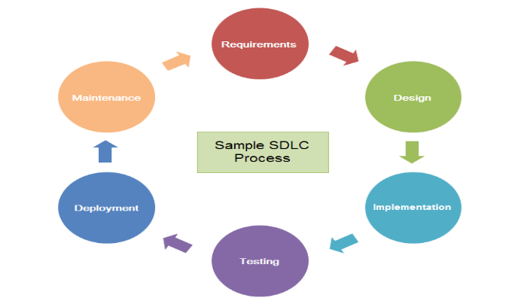
Hình 1.1 Vòng đời phải triển

1.2 Tổng quan về đề tài

1.2.1 Mục tiêu của đề tài
Ngày nay, nhiều doanh nghiệp và văn phòng đã bắt đầu ứng dụng phần mềm vào quá trình quản lý công việc nhằm giảm bớt lỗi làm việc. Việc theo dõi tiến độ, phân công nhiệm vụ và quản lý nhân sự bằng hệ thống trực tuyến giúp tiết kiệm thời gian và hỗ trợ phối hợp công việc tốt hơn.
Đề tài “Xây dựng hệ thống quản lý công việc cho văn phòng” được triển khai nhằm hỗ trợ việc quản lý công việc và nhân sự trên nền tảng web.
Một số mục tiêu chính của đề tài gồm:
- Hỗ trợ quản lý và phân công công việc cho nhân viên
- Theo dõi tiến độ xử lý công việc
- Quản lý tài khoản cùng quyền truy cập của người dùng
- Hỗ trợ cập nhật trạng thái công việc
- Hỗ trợ lưu trữ và tìm kiếm thuận tiện hơn
- Tạo nền tảng để mở rộng và nâng cấp thêm các chức năng hay trong tương lai.
Ngoài việc xây dựng hệ thống quản lý công việc cho văn phòng, quá trình thực hiện đề tài còn giúp người thực hiện vận dụng các giao diện web, phát triển API, liên kết giữa giao diện người dùng và máy chủ.
Ngoài ra, đề tài cũng giúp nâng cao kỹ năng lập trình và đánh giá hoạt động của hệ thống tối ưu chức năng trong hoạt động phát triển phần mềm thực tế.

1.2.2 Phạm vi của đề tài
Đề tài này tập trung xây dựng hệ thống để phụ giúp quản lý công việc cho môi trường văn phòng với các chức năng cơ bản liên quan đến quản lý nhân viên, quản lý công việc và quản lý.
Đối với chức năng quản lý nhân viên, hệ thống hỗ trợ thêm, cập nhật, tìm kiếm và lưu trữ thông tin nhân viên nhằm hỗ trợ việc quản lý dữ liệu một cách thống nhất.
Ở chức năng quản lý công việc, người quản lý có thể tạo công việc mới, phân công cho nhân viên, theo dõi công việc và cập nhật công việc trực tiếp web.
Vì thời gian thực hiện còn hạn chế nên đề tài chưa triển khai một số chức năng nâng cao như chatbot AI hoàn chỉnh, gửi email tự động hoặc triển khai thực tế với quy mô lớn.

1.2.3 Phương pháp nghiên cứu
Trong quá trình thực hiện đề tài, em đã kết hợp nhiều phương pháp nghiên cứu và triển khai hệ thống khác nhau nhằm đảm bảo hệ thống hoạt động ổn định và đáp ứng nhu cầu thực tế trong môi trường văn phòng.
Khảo sát thực tế
Tiến hành tìm hiểu nhu cầu quản lý công việc tại môi trường văn phòng để xác định các chức năng cần thiết cho hệ thống. Qua quá trình khảo sát, nhận thấy nhiều đơn vị vẫn quản lý công việc theo phương pháp thủ công nên gặp khó khăn.
Nghiên cứu tài liệu
Tham khảo các tài liệu liên quan đến phân tích và thiết kế hệ thống, xây dựng website, phát triển backend bằng NodeJS và thiết kế cơ sở dữ liệu SQL Server. Ngoài ra, đề tài cũng tham khảo một số hệ thống hiện có để học hỏi cách tổ chức chức năng và giao diện.
Phân tích và thiết kế hệ thống
Sau khi khảo sát yêu cầu, tiến hành phân tích chức năng hệ thống, thiết kế cơ sở dữ liệu và xây dựng giao diện người dùng phù hợp với nhu cầu thực tế. Các sơ đồ như Use Case Diagram và Database.
Xây dựng và triển khai hệ thống
Hệ thống được phát triển với frontend sử dụng HTML, CSS và JavaScript, trong khi backend sử dụng NodeJS kết hợp ExpressJS để xử lý dữ liệu và xây dựng API.
Trong giai đoạn xây dựng hệ thống, thực hiện xây dựng các chức năng chính như quản lý nhân viên, quản lý công việc, đăng nhập hệ thống và điều chỉnh trạng thái công việc.
Kiểm thử và đánh giá
Sau khi hoàn thiện các chức năng chính, tiến hành kiểm thử hệ thống nhằm đánh giá khả năng hoạt động và phát hiện lỗi trước khi đưa vào sử dụng thực tế.

1.2.4 Ý nghĩa thực tiễn của đề tài
Trong môi trường văn phòng hiện nay, phương thức quản lý công việc chưa ứng dụng hệ thống số hóa khó khăn hơn trong quá trình xử lý công việc hằng ngày cũng như lưu trữ dữ liệu, lưu trữ dữ liệu và phối hợp giữa các thành viên trong nhóm. Nên, em làm hệ thống quản lý công việc giúp hỗ trợ doanh nghiệp nâng cao hiệu quả quản lý công việc và thuận tiện hơn trong thực tế.
Hệ thống cho phép nhà quản lý giám sát tiến độ xử lý công việc và giao nhiệm vụ cho nhân viên, đồng thời quản lý thông tin tập trung trên cùng một nền tảng.
Đề tài không chỉ mang ý nghĩa học tập mà còn có khả năng ứng dụng trong môi trường văn phòng thực tế.

1.3 Giới thiệu về các giải pháp công nghệ

1.3.1 Giới thiệu về HTML, CSS và JavaScript
HTML, CSS và JavaScript là các công nghệ được sử dụng để xây dựng giao diện cho hệ thống quản lý công việc.
Trong đó, HTML hỗ trợ tạo cấu trúc cho website như biểu mẫu đăng nhập, danh sách công việc và giao diện quản lý nhân viên. CSS được sử dụng để thiết kế giao diện trực quan, phù hợp với môi trường văn phòng và giúp dễ thao tác hơn.
JavaScript hỗ trợ chức năng tương tác ví dụ :gửi dữ liệu, tìm kiếm thông tin và cập nhật trạng thái công việc trực tiếp trên hệ thống.

1.3.2 Giới thiệu về NodeJS và ExpressJS
Trong đề tài này, NodeJS và ExpressJS được áp dụng trong quá trình phát triển backend cho hệ thống quản lý công việc. NodeJS hỗ trợ xử lý dữ liệu phía máy chủ và tiếp nhận thông tin các yêu cầu từ người dùng thông qua API.
Kết hợp với ExpressJS, hệ thống có thể tổ chức các chức năng backend rõ ràng hơn, đồng thời hỗ trợ xây dựng API để kết nối giữa frontend và kho dữ liệu của hệ thống.
Nhờ sử dụng hai công nghệ trên, hệ thống có thể vận hành ổn định trong quá trình xử lý dữ liệu, hỗ trợ cập nhật thông tin công việc và quản lý người dùng.

1.3.4 Giới thiệu về SQL
SQL là hệ quản trị cơ sở dữ liệu quan hệ phổ biến được sử dụng trong nhiều hệ thống quản lý hiện nay. nhiều hệ thống quản lý hiện nay. Đối với đề tài này, SQL đảm nhận vai trò lưu trữ và quản lý dữ liệu của hệ thống quản lý công việc văn phòng.
Dữ liệu trong hệ thống được tổ chức dưới dạng bảng và có liên kết với nhau thông qua khóa chính và khóa ngoại. Điều này giúp việc quản lý dữ liệu trở nên chặt chẽ, hạn chế trùng lặp và dễ dàng truy xuất thông tin.
SQL được sử dụng để quản lý và lưu trữ những dữ liệu quan trọng của hệ thống
Một số ưu điểm của SQL:
- Sử lý dữ liệu với tốc độ khá nhanh
- Hỗ trợ truy vấn dữ liệu hiệu quả bằng SQL.
- Dễ dàng kết nối với NodeJS và ExpressJS.
- Có mức độ bảo mật khá tốt, dữ liệu ổn định.
Ngoài ra, SQL còn hỗ trợ nhiều khả năng như mở rộng, lưu trữ dữ liệu, phù hợp với các hệ thống quản lý trong môi trường doanh nghiệp và văn phòng.
So sánh SQL với các hệ quản trị CSDL khác :

Tiêu chí kỹ thuật | SQL | PostgreSQL | MongoDB
Cấu trúc dữ liệu | Quan hệ (RDBMS) - Chặt chẽ | Quan hệ đối tượng - Phức tạp | Phi quan hệ (NoSQL) - Tự do
Kiến trúc lưu trữ | Tối ưu cho các tác vụ Đọc/Ghi nhanh | Lồng nhau phức tạp | Lưu trữ thông tin dưới dạng tài liệu (JSON)
Tính nhất quán | Rất cao (Tuân thủ ACID) | Tuyệt đối (Khắt khe hơn SQL) | Thấp (Ưu tiên tính sẵn sàng)
Tương thích Framework | Là "cặp bài trùng" với PHP/Laravel | Cần cấu hình Driver phức tạp hơn | Hỗ trợ tốt cho Node.js
Tài nguyên hệ thống | Thấp, khởi động và phản hồi nhanh | Cao, tốn RAM cho các tiến trình con | Cao, tốn dung lượng lưu trữ

Bảng 1.1 So sánh SQL với các hệ quản trị CSDL khác

1.3.5 Giới thiệu về RESTful API
RESTful API là phương thức giao tiếp giữa frontend và backend thông qua giao thức HTTP. RESTful API giúp frontend gửi và nhận dữ liệu với server một cách thuận tiện và hiệu quả.
Các phương thức HTTP phổ biến được sử dụng gồm:
- GET: Truy xuất dữ liệu.
- POST: Tạo dữ liệu mới.
- PUT: Chỉnh sửa dữ liệu.
- DELETE: Loại bỏ dữ liệu.
Việc trao đổi dữ liệu frontend và backend được xử lý dưới dạng JSON làm cho hệ thống dễ thích nghi mở rộng và nâng cấp dễ hơn ở tương lai gần.

1.3.6 Giới thiệu về phương pháp kiểm thử Manual Testing
Kiểm thử thủ công là phương pháp đánh giá phần mềm thông qua việc thao tác trực tiếp trên hệ thống để kiểm tra chức năng và phát hiện lỗi phát sinh trong quá trình sử dụng.
Trong chủ đề này, Manual Testing được ứng dụng để kiểm tra các chức năng chính của hệ thống như:
- Đăng nhập hệ thống.
- Quản lý nhân viên.
- Quản lý công việc.
- Tìm kiếm dữ liệu.
Một số ưu điểm của Manual Testing:
- Dễ thực hiện.
- Khá là hợp với quy mô nhỏ
- Hỗ trợ kiểm tra người dùng thực tế.
Nhưng, phương pháp này vẫn phụ thuộc nhiều vào người kiểm thử và tốn thời gian khi hệ thống có nhiều chức năng

Chương 2 - Khảo sát và phân tích hệ thống

2.1 Khảo sát hệ thống

2.1.1 Phương pháp khảo sát
Hiện nay, trong nhiều doanh nghiệp và môi trường văn phòng, công việc quản lý nhân viên và theo dõi tiến độ xử lý công việc vẫn chủ yếu được thực hiện bằng phương pháp thủ công như ghi chép trên giấy, sử dụng file Excel hoặc trao đổi thông tin qua email và tin nhắn.
Các phương pháp này tuy đơn giản và dễ triển khai nhưng tồn tại nhiều hạn chế khi số công việc lớn và nhiều nhân lực hơn. Người quản lý thường gặp khó khăn trong việc khống chế tiến độ thực hiện, phân chia nhiệm vụ và theo dõi trạng thái xử lý của từng nhân viên.
Ngoài ra, dữ liệu được lưu trữ phân tán ở nhiều nguồn khác nhau khiến quá trình tìm kiếm, cập nhật và tổng hợp thông tin rất khó khăn tốn thời gian. Trong một số trường hợp, việc cập nhật dữ liệu không đồng bộ còn dẫn đến sai sót hoặc thất lạc thông tin quan trọng.
Dựa trên kết quả khảo sát thực tế, nhận thấy nhiều doanh nghiệp có nhu cầu xây dựng hệ thống quản lý công việc nhằm đáp ứng nhu cầu sử dụng trong môi trường làm việc.

Xác định đối tượng và câu hỏi khảo sát:
Mục tiêu em chọn để khảo sát: Độ tuổi từ 18 - 35 (Sinh viên, nhân viên văn phòng) đang hoạt động thực tế trong môi trường văn phòng nên sẽ hiểu rõ hơn .
Số lượng: Phỏng vấn trực tiếp với 9 đối tượng, khảo sát bằng bảng câu hỏi trực tuyến 20người.
câu hỏi khi thu thập khảo sát:
- Bạn hiện đang quản lý công việc bằng hình thức nào?
- Bạn có hay gặp trở ngại khi muốn xem tiến độ công việc không?
- Bạn đánh giá mức độ cần thiết của hệ thống quản lý công việc như thế nào?
- Theo bạn, hệ thống quản lý công việc cần có những chức năng nào?
- Bạn có mong muốn hệ thống hỗ trợ tìm kiếm công việc nhanh chóng không?
- Theo bạn, giao diện của hệ thống cần đảm bảo yếu tố nào?
- Theo bạn, việc sử dụng website quản lý công việc có giúp nâng cao hiệu quả làm việc không?

2.1.3 Kết quả khảo sát
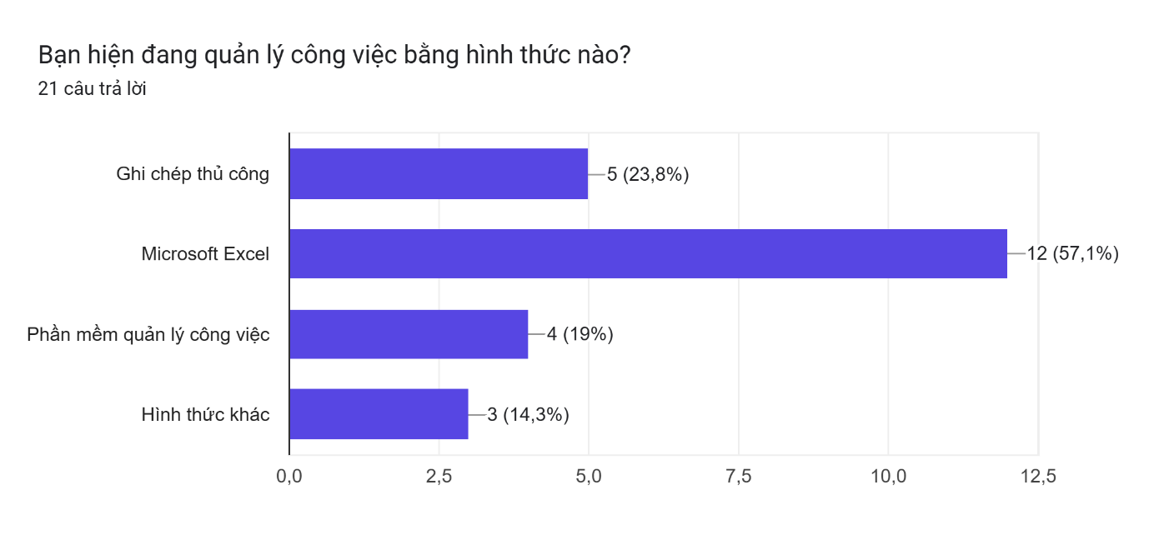
Hình 2.1 Biểu đồ công cụ sử dụng
Nhìn vào kết quả em thấy phần lớn người vẫn ưu tiên các công cụ truyền thống và có nhu cầu về một hệ thống website công việc, hiệu quả hơn. Microsoft Excel là phương pháp quản lý công việc được sử dụng nhiều nhất với 12/21 người tham gia (57,1%)
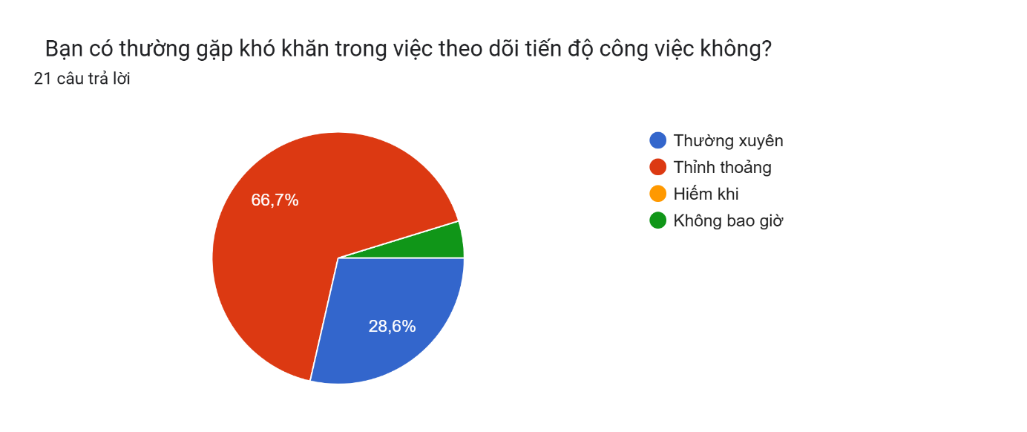
Hình 2.2 Biểu đồ khó khăn trong công việc
Em khảo sát cho thấy phần lớn người tham gia thỉnh thoảng gặp khó khăn (66,7%). Bên cạnh đó, 28,6% cho biết thường xuyên gặp khó khăn, cho thấy việc kiểm soát tiến độ công việc vẫn là một bài toán nan đề cần được cải thiện trong thực tế.
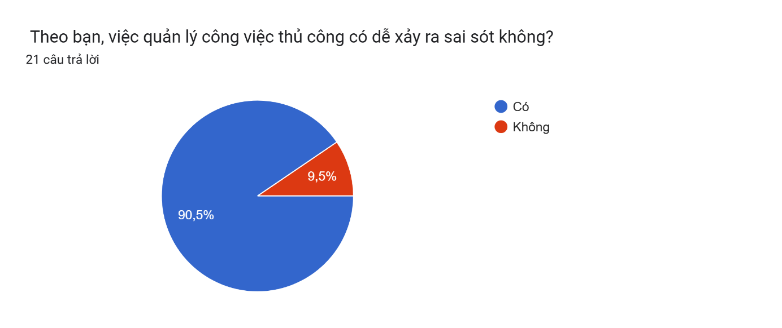
Hình 2.3 Biểu đồ mức độ sai sót

Về câu hỏi này thì phần lớn người cho rằng việc sai sót khi làm thủ công là đều không thể tránh khỏi lên tới 90.5%.
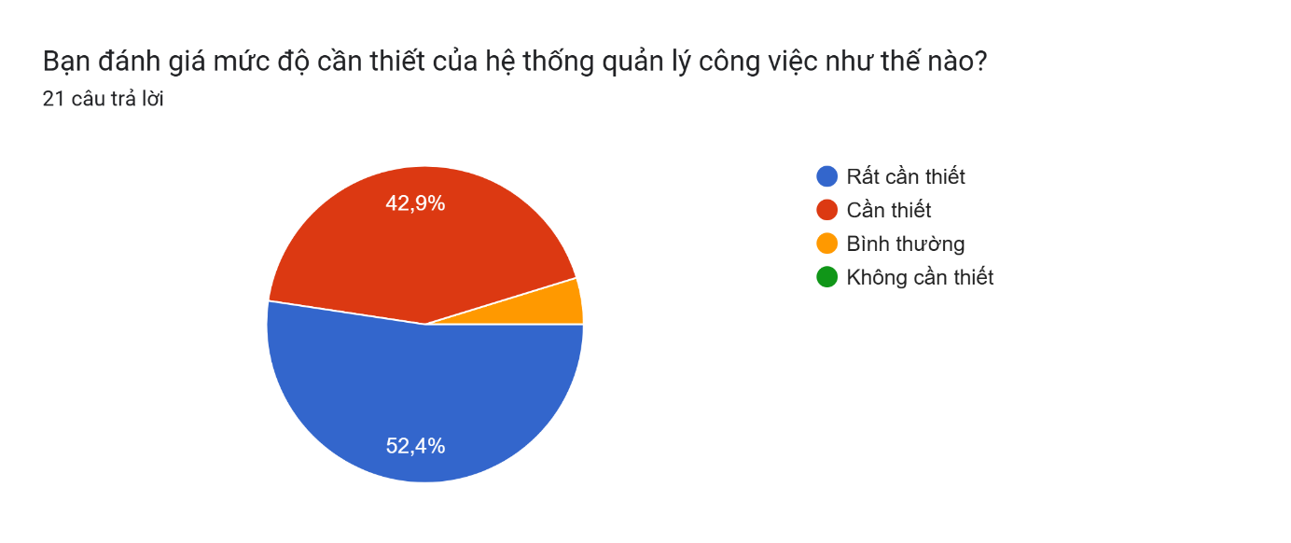
Hình 2.4 Biểu đồ mức độ cần thiết
Kết quả khảo sát cho thấy đa số người tham gia đánh giá hệ thống quản lý công việc là cần thiết hoặc rất cần thiết, chiếm tới 95,3% tổng số ý kiến. Điều này cho thấy nhu cầu sử dụng hệ thống hỗ trợ trong môi trường văn phòng là rất cao.
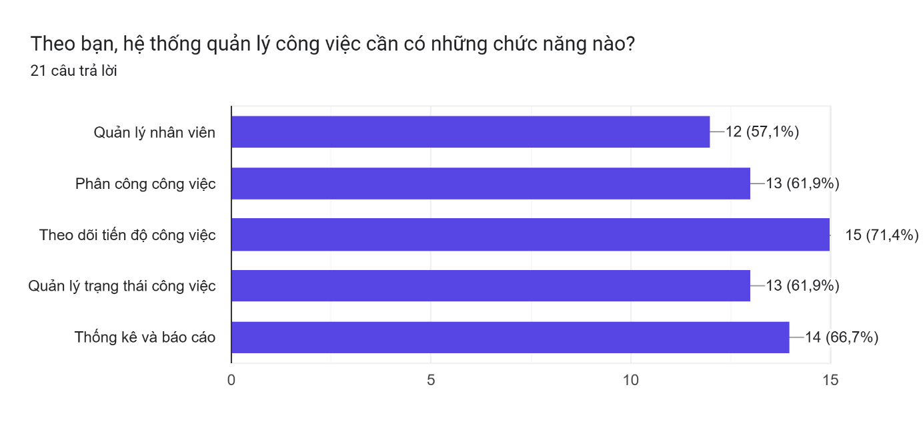
Hình 2.5 Biểu đồ các chức năng cần có
Có thể thấy đa số người dùng đều mong muốn 1 hệ thống có đủ các chức thuận tiện và dễ dàng hơn tránh gây tốn thời gian trong việc làm và nhân lực.
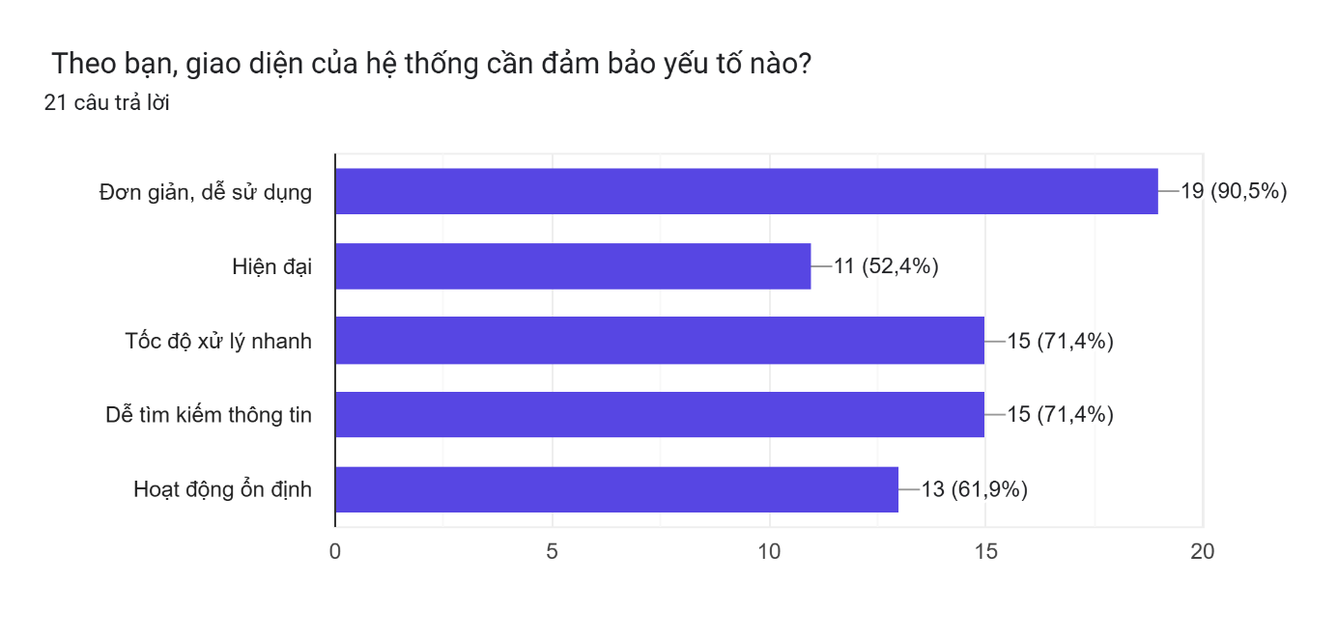
Hình 2.6 Biểu đồ các tiêu chí với giao diện hệ thống
Dữ liệu khảo sát phản ánh rằng phần lớn người tham gia ưu tiên một hệ thống có giao diện thân thiện, dễ thao tác.
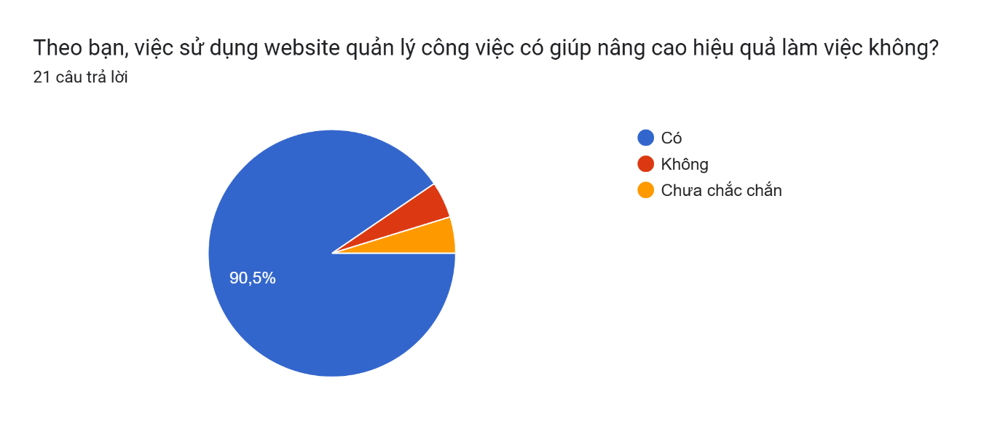
Hình 2.7 Biểu đồ đánh giá hiệu quả của website quản lý công việc
Phần lớn người được khảo sát cho rằng website quản lý công việc mang lại tác động tích cực đến hiệu suất làm việc, với tỷ lệ đồng ý đạt 90,5%. Đây là bằng chứng cho thấy nhu cầu mong muốn dùng công nghệ vào quản lý công việc đang ngày được quan tâm trong môi trường văn phòng.

2.2 Phân tích yêu cầu hệ thống

2.2.1 Yêu cầu chức năng
Yêu cầu chức năng mô tả những tính năng mà hệ thống cần cung cấp để phục vụ việc quản lý công việc tại văn phòng.
- quản lý thông tin nhân viên
- quản lý thông tin công việc
- phân bổ công việc cho nhân viên
- cập nhật tiến độ
- cập nhật quyền người dùng
- thông báo tới người dùng
- Chat với Chatbot AI hỗ trợ người dùng

2.2.2 Yêu cầu phi chức năng
Bên cạnh các chức năng chính, hệ thống cũng cần đáp ứng các yêu cầu phi chức năng để duy trì khả năng vận hành ổn định.
- Hiệu năng (Performance)
Thời gian phản hồi AI: Phản hồi từ Chatbot Gemini không nên quá 10 giây cho các yêu cầu thông thường.
Tải dữ liệu: Các trang danh sách nhân viên, công việc(render) trong dưới 2 giây.
- Tính bảo mật (Security)
JWT (JSON Web Token) được sử dụng để tăng cường bảo mật cho các phiên đăng nhập của Web API.
An toàn dữ liệu: Bảo vệ API Key của Gemini và các thông tin kết nối Database (không để lộ trong mã nguồn phía Client).
Phân quyền: Chỉ người dùng tài khoản admin mới quyền chỉnh sửa hoặc xóa.
- Tính khả dụng (Usability)
Giao diện thân thiện: UI/UX phải tối ưu, dễ thao tác.
Ngôn ngữ: Hỗ trợ tốt tiếng Việt (bao gồm cả nhập liệu chatbot và hiển thị nội dung).
Phản hồi người dùng: Luôn có hiệu ứng "Loading" (spinner) khi hệ thống đang xử lý AI hoặc tính toán TSP để người dùng không cảm thấy bị treo website.
- Tính tương thích (Compatibility)
Hệ thống có khả năng hoạt động trên các trình duyệt phổ biến như Google Chrome, Microsoft Edge và Mozilla Firefox.
Thiết kế giao diện hỗ trợ nhiều kích thước màn hình nhằm đảm bảo trải nghiệm sử dụng trên các thiết bị khác nhau..
- Tính tin cậy & Ổn định (Reliability)
Xử lý lỗi API: Nếu Gemini API gặp sự cố, hệ thống sẽ hiển thị thông báo lỗi rõ ràng cho người sử dụng biết.

2.3 Các nhân tố (Tác nhân)
Trong đề tài này của em cho văn phòng, tác nhân (Actor) là những đối tượng tương tác trực tiếp với hệ thống nhằm thực hiện các chức năng quản lý và xử lý công việc. Việc phân tích tác nhân giúp xác định rõ vai trò, quyền hạn và các chức năng mà từng đối tượng có quyền thực hiện trong hệ thống.
Hệ thống được xây dựng với hai tác nhân chính gồm:
- Người quản trị.
- Nhân viên.
Từng tác nhân sẽ có phạm vi truy cập riêng, giúp tăng cường bảo mật và đáp ứng đúng nhiệm vụ được giao.

2.3.1 Quản trị viên
Đây là đối tượng chịu trách nhiệm quản lý toàn bộ dữ liệu và hoạt động của hệ thống quản lý công việc.
Được phép sử dụng các chức năng sau:
- Đăng nhập hệ thống.
- Quản lý nhân viên.
- Theo dõi và điều phối các nhiệm vụ trong hệ thống.
- Sắp xếp, giao nhiệm vụ phù hợp cho nhân sự
- Cập nhật quyền người dùng.
- Sử dụng AI Chatbot hỗ trợ công việc.

2.3.2 Nhân viên
Họ theo dõi và xử lý các công việc được giao. Đây là tác nhân có quyền hạn thấp hơn quản trị viên và chỉ được sử dụng các chức năng liên quan đến công việc cá nhân.
Có thể có các chức năng sau:
- Truy cập vào hệ thống.
- Theo dõi danh sách nhiệm vụ được giao
- Tìm kiếm công việc.
- Xem thông báo.
- Sử dụng AI Chatbot hỗ trợ công việc.
Nhân viên không có quyền chỉnh sửa hoặc xóa dữ liệu của hệ thống ngoài phạm vi công việc được phân công.
Việc phân quyền rõ ràng giữa quản trị viên và nhân viên giúp:
- Không cho truy cập trái phép.
- Bảo mật tốt hơn hẳn

2.3.3 Mối liên hệ giữa các tác nhân
Trong hệ thống quản lý công việc, quản trị viên và nhân viên có mối quan hệ chặt chẽ với nhau thông qua quá trình phân công và xử lý công việc.
Quản trị viên thực hiện:
• Tạo công việc.
• Phân công công việc.

2.5 Biểu đồ Use Case

2.5.1 Use case Tổng Quát
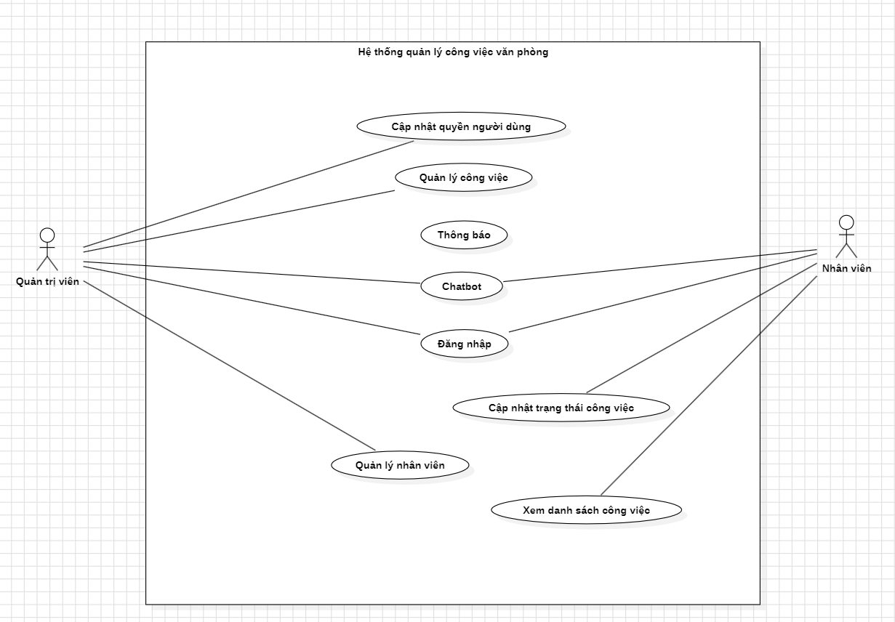
Hình 2.8 Use case Tổng Quát

2.5.2 Use case phân rã Quản trị viên
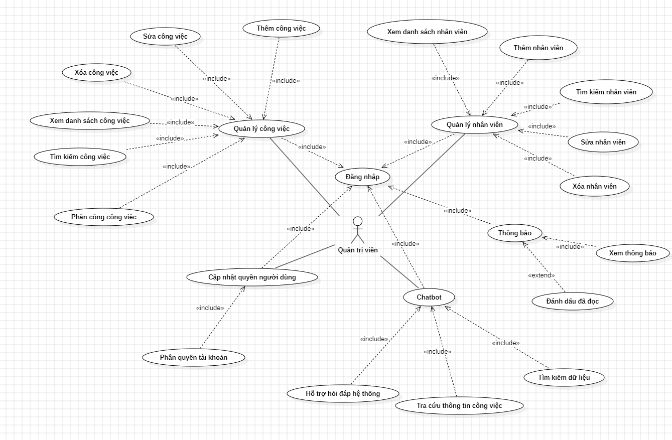
Hình 2.9 Use case phân rã Quản trị viên

2.5.3 Use case phân rã Nhân viên
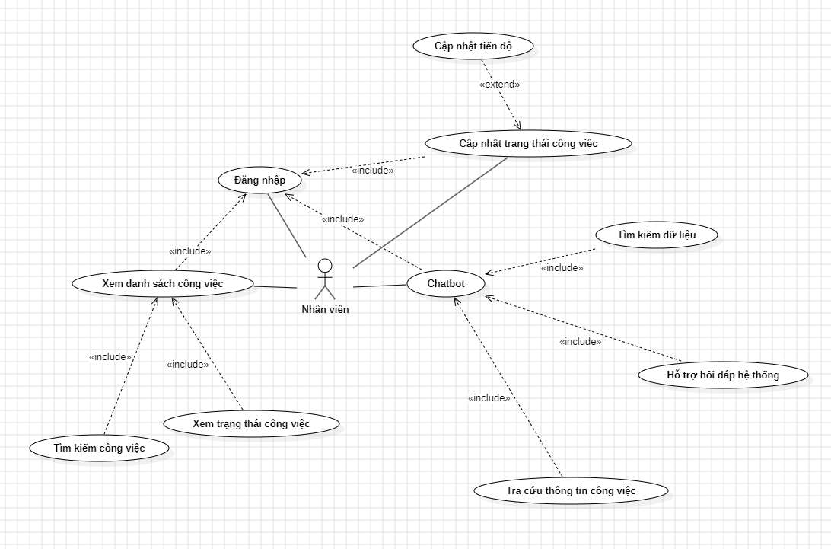
Hình 2.10 Use case phân rã Nhân viên

2.6 Đặc tả Use Case

2.6.1 Đặc tả Use Case Đăng nhập
Use case: Đăng nhập
Mục đích: | Đăng nhập vào hệ thống quản lý công việc văn phòng để sử dụng các chức năng theo quyền hạn của người dùng.
Mô tả | Use case cho phép người dùng đăng nhập hệ thống bằng tài khoản và mật khẩu hợp lệ.
Tác nhân | Quản trị viên, Nhân viên
Điều kiện trước | Người dùng sở hữu tài khoản hợp lệ và đang truy cập màn hình đăng nhập của hệ thống
Điều kiện sau | Hiện lên giao diện chính.
Luồng sự kiện chính (Basic flows) | - Người dùng truy cập giao diện đăng nhập của hệ thống.  - Nhập tài khoản mật khẩu.  - Nhấn nút “Đăng nhập”.  - Hệ thống kiểm tra thông tin đăng nhập.  - Người dùng được điều hướng đến trang chính của ứng dụng sau khi đăng nhập thành công.
Luồng sự kiện phụ (Alternative flows) | - Người dùng nhập sai tên đăng nhập hoặc mật khẩu.  - Hệ thống hiển thị thông báo lỗi đăng nhập.  - Người dùng nhập lại thông tin đăng nhập.
Bảng 2.1 Đặc tả chức năng đăng nhập

2.6.2 Đặc tả Use Case Xem danh sách nhân viên
Use case: Xem danh sách nhân viên
Mục đích | Muốn hiển thị thông tin các nhân viên được lưu trong csdl.
Mô tả | cho phép xem danh sách nhân viên
Tác nhân | Quản trị viên
Điều kiện trước | Người quản trị đã truy cập vào hệ thống bằng tài khoản hợp lệ.
Điều kiện sau | Thông tin nhân viên được hệ thống ghi nhận và lưu trữ trong cơ sở dữ liệu.
Luồng sự kiện chính (Basic flows) | - Quản trị viên vào xem Qly nhân viên  - Hệ thống truy xuất dữ liệu nhân viên.  - Danh sách nhân viên được hệ thống trình bày trên giao diện.
Luồng sự kiện phụ (Alternative Flows) | - Thông báo lỗi dữ liệu.  - Chưa tồn tại dữ liệu nhân viên trong CSDL.
Bảng 2.2 Đặc tả chức năng xem danh sách nhân viên

2.6.3 Bảng đặc tả Use Case thêm nhân viên
Use case: Thêm nhân viên
Mục đích | Thêm nhân viên mới khi vào làm.
Mô tả | hỗ trợ tạo và lưu thông tin.
Tác nhân | Quản trị viên
Điều kiện trước | Khi quản trị viên đã vào được đăng nhập hệ thống và sử dụng như bình thường
Điều kiện sau | Sau khi ấn thêm nhân viên đã được lưu trữ trong csdl
Luồng sự kiện chính (Basic flows) | - Quản trị viên truy cập chức năng thêm nhân viên.  - Cung cấp các thông tin cần thiết của nhân viên.  - Sau khi nhập xong, quản trị viên nhấn lưu để cập nhật thông tin.  - Hệ thống lưu thông tin nhân viên vào csdl.
Luồng sự kiện phụ (Alternative flows) | - Thông tin nhập sai  - Hệ thống đưa ra cảnh báo lỗi để người dùng xử lý  - Nhập lại thông tin
Bảng 2.3 Đặc tả chức năng Thêm nhân viên

2.6.4 Bảng đặc tả Use Case sửa nhân viên
Use case: Sửa nhân viên
Mục đích | Muốn sửa thông tin nào đó .
Mô tả | Use case cho phép quản trị viên chỉnh sửa dữ liệu nhân viên.
Tác nhân | Quản trị viên
Điều kiện trước | Nhân viên đó đã có trong csdl.
Điều kiện sau | Thông tin sửa đã cập nhật csdl
Luồng sự kiện chính (Basic flows) | - Quản trị viên chọn nhân viên cần chỉnh sửa  - Hệ thống hiển thị thông tin nhân viên.  - Sửa vào đó thông tin mới.  - Khi xong nhấn nút lưu  - Hệ thống cập nhật dữ liệu vào cơ sở dữ liệu  - Hệ thống thông báo cập nhật thành công.
Luồng sự kiện phụ (Alternative flows) | - Chỉnh sửa không đúng dạng  - Hệ thống hiển thị thông báo lỗi cập nhật
Bảng 2.4 Đặc tả chức năng Sửa nhân viên

2.6.5 Bảng đặc tả Use Case xóa nhân viên
Use case: Xóa nhân viên
Mục đích | Xóa thông tin nhân viên khỏi hệ thống.
Mô tả | cho phép xóa nhân viên ra khỏi csdl.
Tác nhân | Quản trị viên
Điều kiện trước | Nhân viên phải có trong csdl.
Điều kiện sau | Dữ liệu nhân viên bị xóa khỏi hệ thống.
Luồng sự kiện chính (Basic flows) | - Bạn hãy click nhân viên muốn xóa  - Hệ thống hỏi xác nhận xóa  - Quản trị viên xác nhận xóa dữ liệu  - Thông báo xóa nhân viên rồi
Luồng sự kiện phụ (Alternative flows) | - Nhân viên đang được phân công công việc.  - Không thể xóa nhân viên này.  - Cần chuyển hoặc hủy công việc trước khi xóa.
Bảng 2.5 Đặc tả chức năng Xóa nhân viên

2.6.6 Bảng đặc tả Use Case tìm kiếm nhân viên
Use case: Tìm kiếm nhân viên
Mục đích | Muốn tìm thông tin nhân viên.
Mô tả | Use case cho phép quản trị viên tìm kiếm nhân viên theo từ khóa.
Tác nhân | Quản trị viên
Điều kiện trước | Người quản trị đã truy cập vào hệ thống bằng tài khoản hợp lệ.
Điều kiện sau | Kết quả tìm kiếm được hiển thị.
Luồng sự kiện chính (Basic flows) | - Quản trị viên nhập từ khóa tìm kiếm.  - Hệ thống thực hiện truy vấn dữ liệu.  - Hiển thị kết quả tìm kiếm.
Luồng sự kiện phụ (Alternative flows) | - Không tìm thấy dữ liệu phù hợp  - Hiện thông báo không có kết quả
Bảng 2.6 Đặc tả chức năng Tìm nhân viên

2.6.7 Bảng đặc tả Use Case xem danh sách công việc
Use case: Xem danh sách công việc
Mục đích | Hiển thị danh sách công việc trong hệ thống.
Mô tả | Use case cho phép người dùng xem danh sách công việc được giao hoặc công việc trong hệ thống.
Tác nhân | Quản trị viên
Điều kiện trước | Người quản trị đã truy cập vào hệ thống bằng tài khoản hợp lệ.
Điều kiện sau | Danh sách công việc được hiển thị.
Luồng sự kiện chính (Basic flows) | - Người dùng truy cập chức năng xem danh sách công việc.  - Hệ thống truy xuất dữ liệu công việc.  - Hệ thống hiển thị danh sách công việc.  - Người dùng theo dõi thông tin công việc.
Luồng sự kiện phụ (Alternative flows) | - Không có dữ liệu công việc trong hệ thống  - Hiện lên thông báo không có dữ liệu.
Bảng 2.7 Đặc tả chức năng xem danh sách công việc

2.6.8 Bảng đặc tả Use Case thêm công việc
Use case: Thêm công việc
Mục đích | Thêm mới công việc vào hệ thống.
Mô tả | Use case cho phép quản trị viên tạo công việc mới trong hệ thống.
Tác nhân | Quản trị viên
Điều kiện trước | Người quản trị đã truy cập vào hệ thống bằng tài khoản hợp lệ.
Điều kiện sau | Dữ liệu công việc được lưu trên csdl.
Luồng sự kiện chính (Basic flows) | - Quản trị viên truy cập chức năng thêm công việc.  - v Hệ thống hiển thị biểu mẫu nhập thông tin công việc  - Quản trị viên nhập thông tin công việc.  - Quản trị viên nhấn nút lưu dữ liệu  - Hệ thống lưu dữ liệu công việc vào cơ sở dữ liệu  - Hiện thông báo thêm thành công.
Luồng sự kiện phụ (Alternative flows) | - Dữ liệu công việc không hợp lệ hoặc thiếu thông tin.  - Hiển thị thông báo lỗi.  - Quản trị viên nhập lại dữ liệu công việc.
Bảng 2.8 Đặc tả chức năng Thêm công việc

2.6.9 Bảng đặc tả Use Case sửa công việc
Use case: Sửa công việc
Mục đích | Cập nhật thông tin công việc trong hệ thống.
Mô tả | Use case cho phép quản trị viên chỉnh sửa dữ liệu công việc.
Tác nhân | Quản trị viên
Điều kiện trước | Công việc đã tồn tại trong hệ thống.
Điều kiện sau | Thông tin công việc được cập nhật.
Luồng sự kiện chính (Basic flows) | - Quản trị viên chọn công việc cần chỉnh sửa  - Hệ thống hiển thị thông tin công việc  - Quản trị viên cập nhật dữ liệu công việc.  - Quản trị viên nhấn nút cập nhật  - Hệ thống cập nhật dữ liệu vào cơ sở dữ liệu.
Luồng sự kiện phụ | - Dữ liệu cập nhật không hợp lệ.  - Hệ thống hiển thị thông báo lỗi cập nhật.
Bảng 2.9 Đặc tả chức năng Sửa công việc

2.6.10 Bảng đặc tả Use Case xóa công việc
Use case: Xóa công việc
Mục đích | Xóa công việc khỏi hệ thống.
Mô tả | Use case cho phép quản trị viên xóa dữ liệu công việc trong hệ thống.
Tác nhân | Quản trị viên
Điều kiện trước | Công việc tồn tại trong hệ thống.
Điều kiện sau | Dữ liệu công việc bị xóa khỏi hệ thống.
Luồng sự kiện chính (Basic flows) | - Quản trị viên chọn công việc cần xóa.  - Thông báo xác nhận xóa.  - Quản trị viên xác nhận xóa dữ liệu.  - Hệ thống xóa dữ liệu công việc khỏi cơ sở dữ liệu.  - Hiện thông báo xóa thành công.
Luồng sự kiện phụ (Alternative flows) | - Công việc đang được phân công hoặc đang thực hiện.  - Hệ thống hiển thị thông báo không thể xóa công việc.  - Quản trị viên phải cập nhật trạng thái hoặc hủy phân công trước khi xóa.
Bảng 2.10 Đặc tả chức năng Xóa công việc

2.6.11 Bảng đặc tả Use Case tìm kiếm công việc
Use case: Tìm kiếm công việc
Mục đích | Tìm kiếm thông tin công việc trong hệ thống.
Mô tả | Danh sách công việc phù hợp sẽ được hiển thị.
Tác nhân | Quản trị viên
Điều kiện trước | Người quản trị đã truy cập vào hệ thống bằng tài khoản hợp lệ.
Điều kiện sau | Kết quả tìm kiếm công việc được hiển thị.
Luồng sự kiện chính (Basic flows) | - Người dùng nhập nội dung cần tìm.  - Hệ thống kiểm tra dữ liệu liên quan đến yêu cầu tìm kiếm.  - Hiện ra kết quả tìm kiếm.
Luồng sự kiện phụ (Alternative flows) | - Chưa tìm thấy kết quả tương ứng.  - Màn hình hiển thị thông báo không có thông tin phù hợp
Bảng 2.11 Đặc tả chức năng Tìm công việc

2.6.12 Bảng đặc tả Use Case phân công công việc
Use case: Phân công công việc
Mục đích | Giao công việc cho nhân viên trong hệ thống.
Mô tả | Use case cho phép quản trị viên phân công công việc cho nhân viên phụ trách
Tác nhân | Quản trị viên
Điều kiện trước | Đã tồn tại công việc và nhân viên trong hệ thống.
Điều kiện sau | Công việc được phân công thành công cho nhân viên.
Luồng sự kiện chính (Basic flows) | - Quản trị viên truy cập chức năng phân công công việc.  - Hệ thống hiển thị danh sách công việc và nhân viên.  - Quản trị viên chọn công việc cần phân công.  - Quản trị viên chọn nhân viên phụ trách công việc.  - Quản trị viên xác nhận phân công công việc.  - Hệ thống lưu dữ liệu phân công vào cơ sở dữ liệu.
Luồng sự kiện phụ (Alternative flows) | - Chưa chọn nhân viên hoặc công việc cần phân công.  - Hiển thị thông báo chọn công việc.
Bảng 2.12 Đặc tả chức năng Phân công

2.6.13 Bảng đặc tả Use Case phân quyền tài khoản
Use case: Phân quyền tài khoản
Mục đích | Phân chia các quyền có thể dùng.
Mô tả | Use case cho phép quản trị viên cập nhật vai trò và quyền truy cập của tài khoản người dùng.
Tác nhân | Quản trị viên
Điều kiện trước | Tài khoản tồn tại trong csdl.
Điều kiện sau | Quyền tài khoản được cập nhật thành công.
Luồng sự kiện chính (Basic flows) | - Quản trị viên mở chức năng thiết lập quyền người dùng  - Hệ thống hiển thị toàn bộ tài khoản hiện có.  - Quản trị viên thiết lập quyền sử dụng tương ứng cho tài khoản đã chọn.  - Hệ thống lưu quyền tài khoản vào cơ sở dữ liệu.  - Hệ thống hiển thị thông báo phân quyền thành công
Luồng sự kiện phụ (Alternative flows) | - Thông tin thiết lập quyền chưa đúng  - Quá trình cập nhật quyền không thành công
Bảng 2.13 Đặc tả chức năng Phân quyền tài khoản

2.6.14 Bảng đặc tả Use Case tìm kiếm dữ liệu (chatbot)
Use case: Tìm kiếm dữ liệu
Mục đích | Tìm kiếm dữ liệu trong hệ thống bằng chatbot AI.
Mô tả | Use case cho phép người dùng tìm kiếm dữ liệu thông qua chatbot AI.
Tác nhân | Quản trị viên, Nhân viên
Điều kiện trước | Tài khoản đã truy cập vào hệ thống bằng tài khoản hợp lệ.
Điều kiện sau | Kết quả tra cứu được hiển thị trên màn hình.
Luồng sự kiện chính (Basic flows) | - nhập nội dung cần tra cứu.  - Hệ thống chuyển yêu cầu đến AI Chatbot để xử lý  - Chatbot AI phân tích dữ liệu tìm kiếm.  - Hiển thị kết quả tra cứu tìm kiếm dữ liệu.
Luồng sự kiện phụ (Alternative flows) | - Không có thông tin phù hợp với nội dung đã nhập.  - Không có thông tin nào được tìm thấy.
Bảng 2.14 Đặc tả chức năng tìm kiếm (chatbot)

2.6.15 Bảng đặc tả Use Case hỗ trợ hỏi đáp hệ thống (chatbot)

Use case: Hỗ trợ hỏi đáp hệ thống
Mục đích | Hỗ trợ người dùng tìm hiểu và xử lý các vấn đề phát sinh khi  Sử dụng hệ thống.
Mô tả | Use case cho phép người dùng trao đổi với chatbot AI để nhận hỗ trợ sử dụng hệ thống.
Tác nhân | Quản trị viên, Nhân viên
Điều kiện trước | Tài khoản đã truy cập vào hệ thống bằng tài khoản hợp lệ.
Điều kiện sau | Người dùng nhận được câu trả lời hỗ trợ từ chatbot AI.
Luồng sự kiện chính (Basic flows) | - Người dùng nhập câu hỏi hỗ trợ vào chatbot AI  - Hệ thống gửi yêu cầu đến chatbot AI xử lý.  - Chatbot AI phân tích nội dung câu hỏi.  - Chatbot AI tạo phản hồi hỗ trợ.  - Hệ thống hiển thị nội dung phản hồi cho người dùng.
Luồng sự kiện phụ (Alternative flows) | - Chatbot AI không hiểu nội dung yêu cầu  - Người dùng được yêu cầu cung cấp lại nội dung cần hỗ trợ.

Bảng 2.15 Đặc tả chức năng Hỏi đáp hệ thống (chatbot)

2.6.16 Bảng đặc tả Use Case xem thông báo
Use case: Xem thông báo
Mục đích | Kiểm tra nội dung của các tin được gửi từ hệ thống.
Mô tả | Use case này hỗ trợ người dùng theo dõi nội dung của các thông báo được hiển thị trên hệ thống.
Tác nhân | Nhân viên
Điều kiện trước | Đăng nhập thành công và có thông báo cần theo dõi.
Điều kiện sau | Nội dung thông báo được hiển thị.
Luồng sự kiện chính (Basic flows) | - Người dùng lựa chọn thông báo muốn theo dõi.  - Hệ thống truy xuất dữ liệu thông báo.  - Hệ thống hiển thị nội dung chi tiết thông báo.
Luồng sự kiện phụ | - Thông báo đã không còn khả dụng để hiển thị
Bảng 2.16 Đặc tả chức năng Xem thông báo

2.6.17 Bảng đặc tả Use Case đánh dấu đã đọc
Use case: Đánh dấu đã đọc
Mục đích | Chuyển trạng thái thông báo sang đã xem.
Mô tả | Use case này hỗ trợ người dùng xác nhận các thông báo đã được đọc.
Tác nhân | Quản trị viên, Nhân viên
Điều kiện trước | Người dùng có thông báo chưa đọc trong hệ thống.
Điều kiện sau | Hệ thống ghi nhận thông báo đã được đọc.
Luồng sự kiện chính (Basic flows) | - Người dùng chọn thông báo chưa đọc  - Người dùng xác nhận đã xem thông báo.  - Hệ thống cập nhật trạng thái thông báo trong cơ sở dữ liệu.  - Trạng thái của thông báo được cập nhật và hiển thị trên màn hình.
Luồng sự kiện phụ (Alternative flows) | - Thông báo đã ở trạng thái đã đọc  - Hệ thống giữ nguyên trạng thái thông báo.
Bảng 2.17 Đặc tả chức năng Đánh dấu đã đọc

CHƯƠNG 3. THIẾT KẾ GIẢI PHÁP HỆ THỐNG

3.1 Thiết kế kiến trúc hệ thống

3.1.1 Mô hình kiến trúc của hệ thống
Website quản lý công việc văn phòng được triển khai dựa trên kiến trúc Client – Server nhằm đảm bảo khả năng xử lý dữ liệu tập trung và hỗ trợ nhiều người dùng truy cập đồng thời.
Trong mô hình này:
- Client đóng vai trò là môi trường tương tác giữa người dùng và hệ thống.
- Server chịu trách nhiệm xử lý dữ liệu, xử lý nghiệp vụ và kết nối cơ sở dữ liệu.
- Lưu trữ dữ liệu của hệ thống đó chính là database.
Hệ thống sử dụng:
- Frontend xây dựng bằng HTML, CSS và JavaScript.
- Node.js và ExpressJS được sử dụng để xây dựng các chức năng phía server.
- SQL là CSDL duy nhất để lưu trữ
- RESTful API hỗ trợ trao đổi dữ liệu giữa frontend và backend.
Mô hình Client – Server giúp:
- Tăng khả năng bảo mật dữ liệu.

3.1.2 Kiến trúc xử lý của hệ thống
Có các bước sau để sử lý hệ thống:
- Người dùng bắt đầu làm việc với hệ thống thông qua website.
- Các thao tác từ người dùng được chuyển tới máy chủ để xử lý thông qua API.
- Máy chủ nhận yêu cầu và thực hiện các xử lý cần thiết.
- Backend xử lý yêu cầu, làm việc cùng cơ sở dữ liệu.
- Dữ liệu truy xuất được gửi ngược lại cho backend.
- Cuối cùng được trả về giao diện người dùng.
Kiến trúc xử lý này giúp hệ thống hoạt động ổn định và dễ dàng quản lý dữ liệu trong môi trường văn phòng.

3.1.2 Các thành phần của hệ thống
Hệ thống quản lý công việc gồm các thành phần chính sau:
Frontend
Thành phần này có nhiệm vụ:
- Trình bày thông tin cho người dùng.
- Ghi nhận các thao tác được thực hiện trên giao diện.
- Gửi yêu cầu đến backend.
Frontend được xây dựng bằng:
- HTML.
- CSS.
- JavaScript.
Backend
Backend có nhiệm vụ:
- Đảm nhận việc xử lý các yêu cầu từ người dùng.
- Xử lý đăng nhập và phân quyền.
- Nắm bắt dữ liệu công việc.
- Liên kết cơ sở dữ liệu.
- Cung cấp API cho frontend.
Phần Backend được phát triển với:
- Nền tảng Node.js.
- ExpressJS.
Database
Database có nhiệm vụ lưu trữ dữ liệu của hệ thống như:
- Tài khoản người dùng.
- Nhân viên.
- Thông tin nhiệm vụ.
- Trạng thái công việc.
- Thông báo.
AI Chatbot
AI Chatbot hỗ trợ người dùng:
- Tra cứu thông tin công việc.
- Giải đáp các thắc mắc khi sử dụng.
Chatbot tích hợp thông qua API AI nhằm hỗ trợ người dùng trong quá trình sử dụng hệ thống.

3.2 Thiết kế cơ sở dữ liệu

3.2.1 Mô hình cơ sở dữ liệu
Cơ sở dữ liệu của hệ thống quản lý công việc cho văn phòng được xây dựng nhằm lưu trữ và quản lý tập trung toàn bộ thông tin được lưu trữ.
Hệ thống sử dụng SQL Server nhằm phục vụ việc lưu trữ và quản lý các thông tin sau:
- Nhân viên.
- Công việc.
- Trạng thái công việc.
- Quyền người dùng.
Cơ sở dữ liệu được xây dựng theo mô hình quan hệ nhằm đảm bảo:
- Tính đồng bộ dữ liệu.
- Dễ dàng truy vấn và sửa lỗi
Hệ thống gồm các bảng dữ liệu chính:
- Bảng NhanVien.
- Bảng CongViec.
- Bảng ThongBao

3.2.2 Thiết kế bảng nhân viên

Tên trường | Kiểu dữ liệu | Mô tả
id | INT | Mã nhân viên
ten | NVARCHAR | Tên nhân viên
email | VARCHAR | Email đăng nhập
matkhau | VARCHAR | Mật khẩu
role | VARCHAR | Quyền người dùng

Bảng 3.1 Bảng NhanVien
Mô tả bảng
- Trường id là khóa chính dùng để định danh nhân viên.
- Trường role dùng để phân.
có các chức vụ:
- admin
- staff
Bảng NhanVien hỗ trợ:
- Đăng nhập hệ thống.
- Phân quyền truy cập.

3.2.3 Thiết kế bảng công việc
Bảng CongViec dùng để lưu trữ thông tin công việc trong hệ thống.

Tên trường | Kiểu dữ liệu | Mô tả
id | INT | Mã công việc
tieuDe | NVARCHAR | Tiêu đề công việc
moTa | TEXT | Nội dung công việc
trangThai | NVARCHAR | Trạng thái công việc
han | DATE | Hạn hoàn thành
nhanVienId | INT | Nhân viên phụ trách
Bảng 3.2 Bảng CongViec
Mô tả bảng
- Trường id là khóa chính của bảng CongViec.
- Trường nhanVienId là khóa ngoại liên kết với bảng NhanVien.
- Trường trangThai dùng để lưu trạng thái xử lý công việc.
Các trạng thái công việc gồm:
- Chuẩn bị làm.
- Đang làm.
- Hoàn thành.

3.2.4 Thiết kế bảng thông báo
Tên trường | Kiểu dữ liệu | Mô tả
id | INT | Mã thông báo
noiDung | NVARCHAR | Nội dung thông báo
trangThai | NVARCHAR | Trạng thái đã đọc
nhanVienId | INT | Người nhận thông báo
ngayTao | DATETIME | Thời gian tạo
Bảng 3.3 Bảng thông báo

Mô tả bảng
- Trường id là khóa chính dùng để định danh thông báo trong hệ thống.
- Trường noiDung dùng để lưu nội dung thông báo gửi đến người dùng.
- Trường trangThai dùng để xác định trạng thái thông báo đã đọc hoặc chưa đọc.
- Trường nhanVienId là khóa ngoại liên kết với bảng NhanVien, dùng để xác định người nhận thông báo.
- Trường ngayTao dùng để lưu thời gian tạo thông báo.
Bảng ThongBao hỗ trợ:
- Lưu trữ thông báo của hệ thống.
- Hiện thông báo cho người dùng.
- Theo dõi trạng thái đã đọc thông báo.
- Hỗ trợ nhắc nhở công việc và cập nhật tiến độ tự động.
Thông báo trong hệ thống được tạo tự động khi xảy ra các sự kiện như:
- Phân công công việc mới.
- Công việc hoàn thành.

3.3 Sơ đồ lớp (Class Diagram)
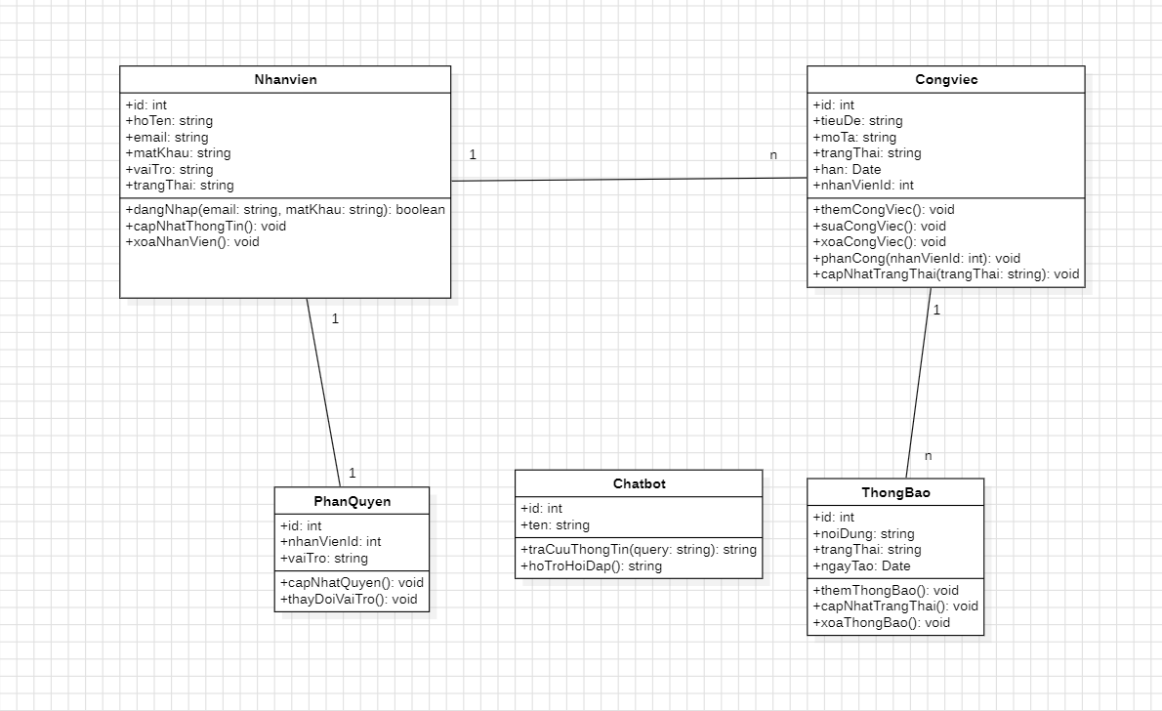
Hình 3.1 Sơ đồ lớp

3.4 Biểu đồ hoạt động (Activity Diagram)

3.4.1 Quy trình xử lý Đăng Nhập
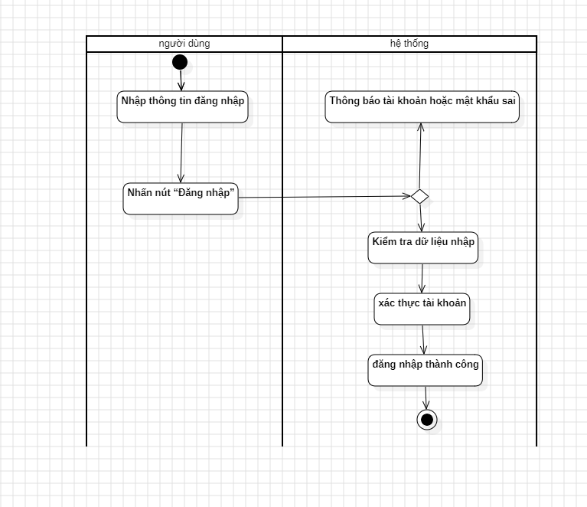
Hình 3.2 Biểu đồ hoạt động Đăng nhập

3.4.2 Quy trình xử lý Xem danh sách nhân viên
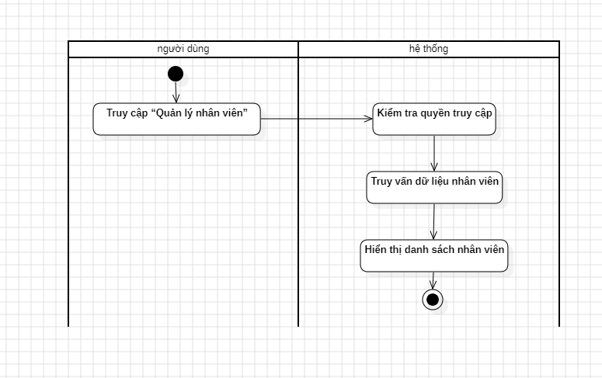
Hình 3.3 Biểu đồ hoạt động Xem danh sách nhân viên

3.4.3 Quy trình xử lý Thêm nhân viên
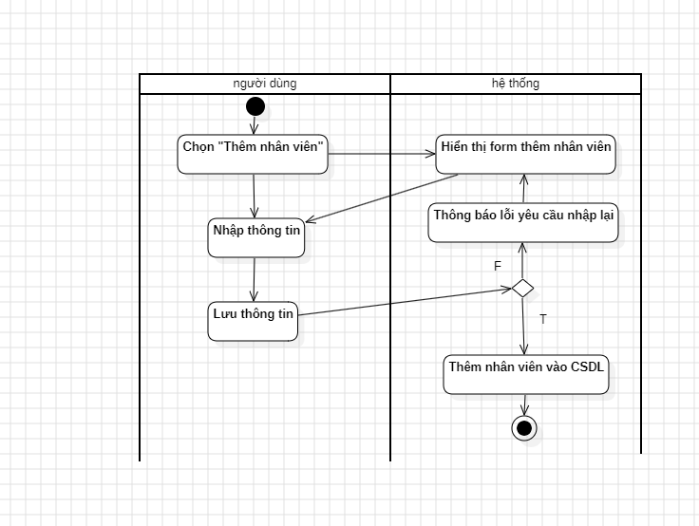
Hình 3.4 Biểu đồ hoạt động Thêm nhân viên

3.4.4 Quy trình xử lý Sửa nhân viên
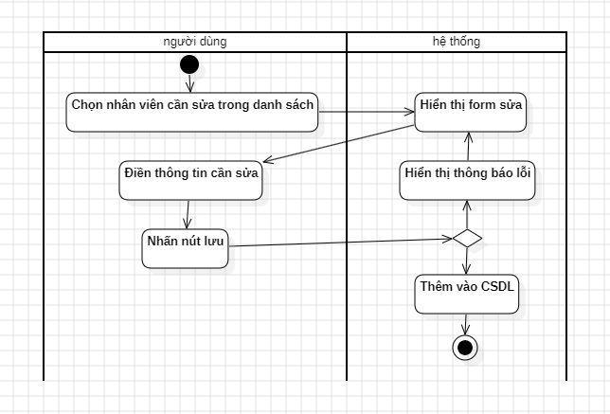
Hình 3.5 Biểu đồ hoạt động Sửa nhân viên

3.4.5 Quy trình xử lý Xóa nhân viên
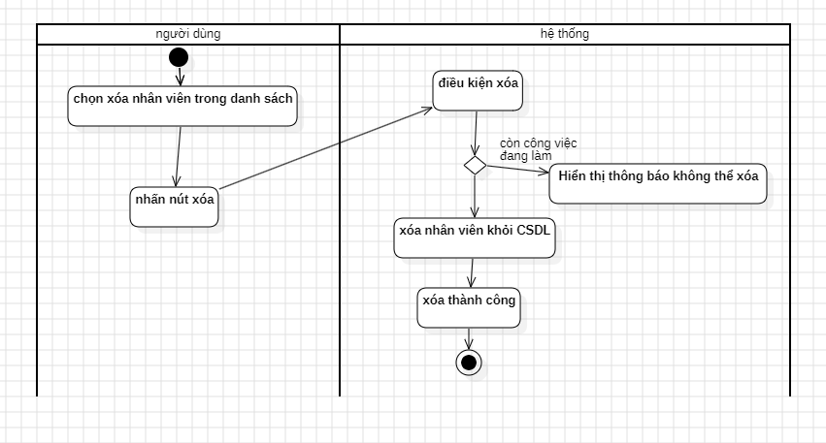
Hình 3.6 Biểu đồ hoạt động Xóa nhân viên

3.4.6 Quy trình xử lý Tìm kiếm nhân viên
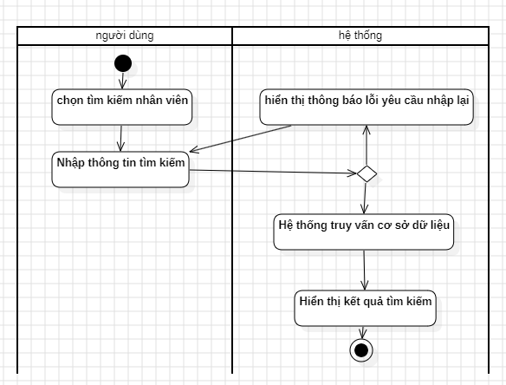
Hình 3.7 Biểu đồ hoạt động Tìm kiếm nhân viên

3.4.7 Quy trình xử lý Xem danh sách công việc
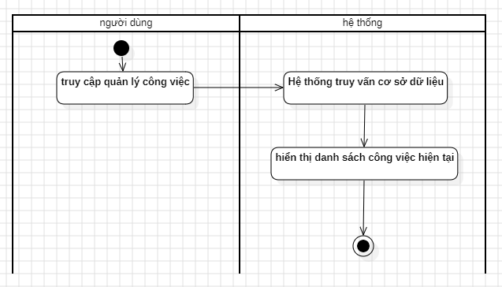
Hình 3.8 Biểu đồ hoạt động Xem danh sách công việc

3.4.8 Quy trình xử lý Thêm công việc
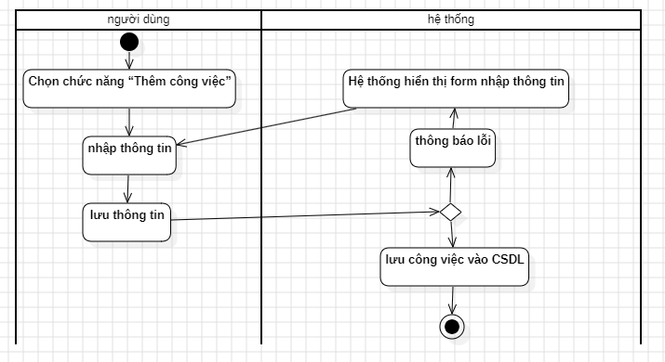
Hình 3.9 Biểu đồ hoạt động Thêm công việc

3.4.9 Quy trình xử lý Sửa công việc
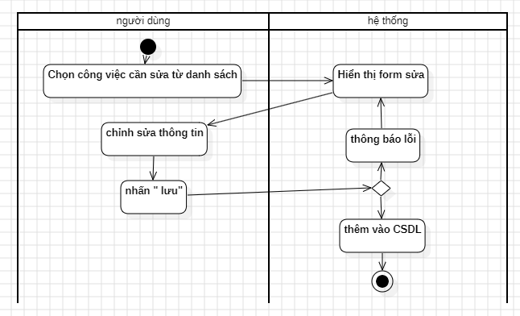
Hình 3.10 Biểu đồ hoạt động Sửa công việc

3.4.10 Quy trình xử lý Xóa công việc
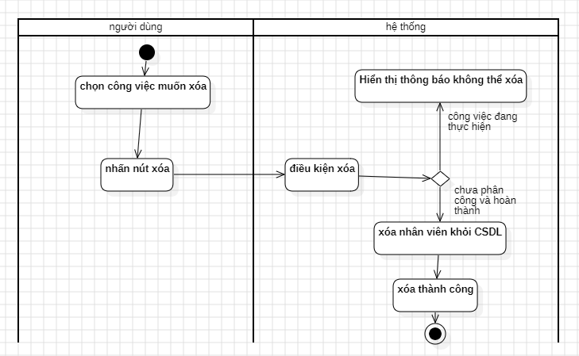
Hình 3.11 Biểu đồ hoạt động Xóa công việc

3.4.11 Quy trình xử lý Tìm kiếm công việc
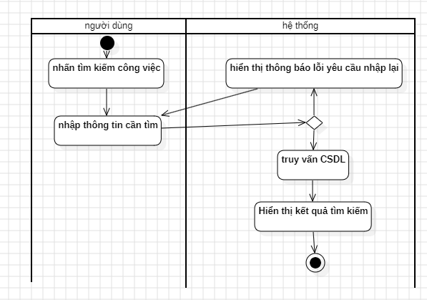
Hình 3.12 Biểu đồ hoạt động Tìm công việc

3.4.12 Quy trình xử lý tìm kiếm dữ liệu (chatbot)
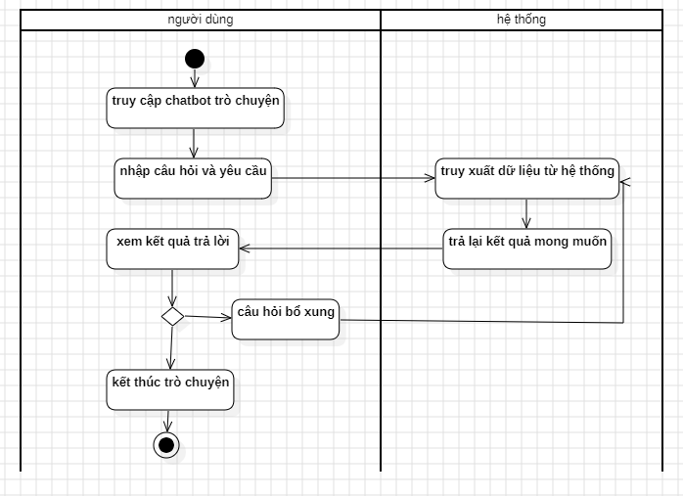
Hình 3.13 Biểu đồ hoạt động Tìm kiếm dữ liệu (chatbot)

3.4.13 Quy trình xử lý Xem thông báo
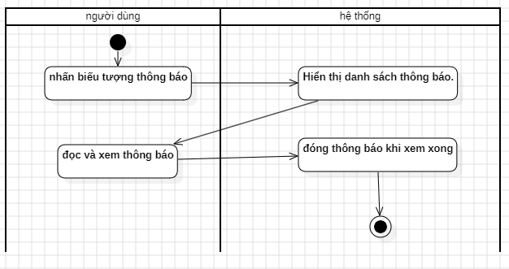
Hình 3.14 Biểu đồ hoạt động Xem thông báo

3.4.14 Quy trình xử lý Đánh dấu đã đọc thông báo
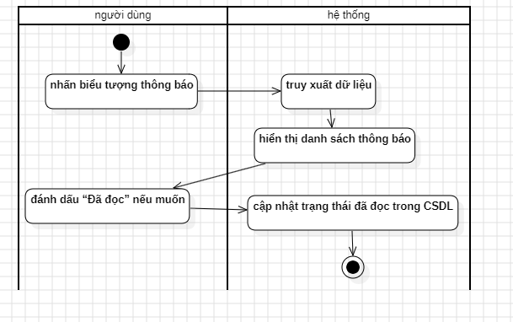
Hình 3.15 Biểu đồ hoạt động Đánh dấu đã đọcthông báo

3.4.15 Quy trình xử lý Phân quyền người dùng
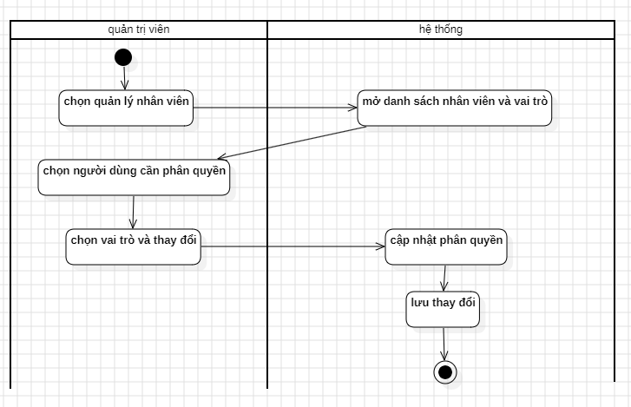
Hình 3.16 Biểu đồ hoạt động Phân quyền

3.5 Biểu đồ Trình Tự

3.5.1 Sơ đồ trình tự Đăng nhập
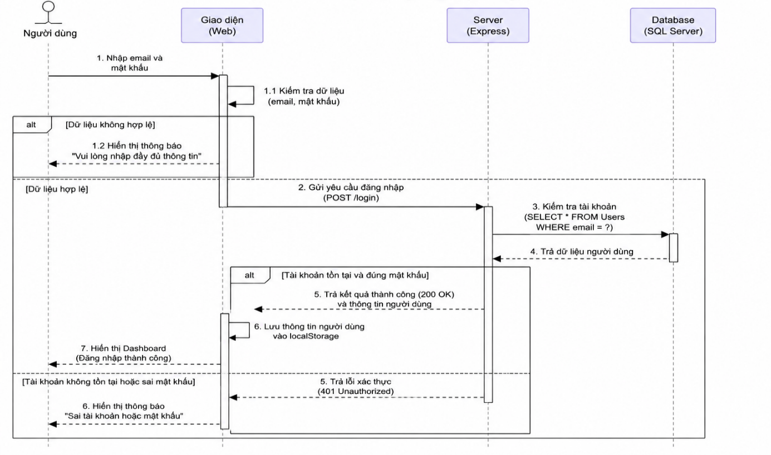
Hình 3.17 Sơ đồ trình tự Đăng nhập

3.5.2 Sơ đồ trình tự Thêm nhân viên
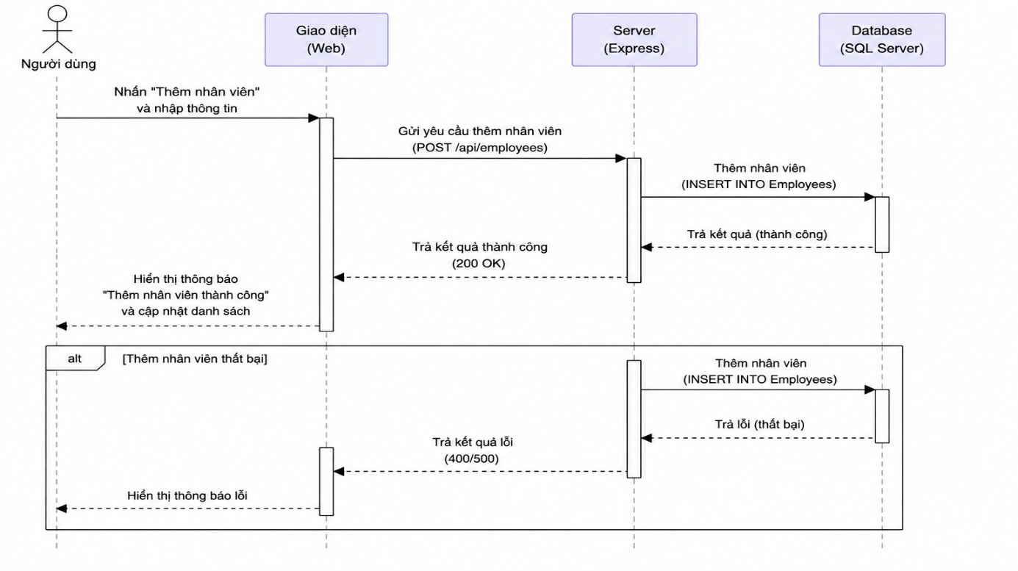
Hình 3.18 Sơ đồ trình tự Thêm nhân viên

3.5.3 Sơ đồ trình tự Sửa nhân viên
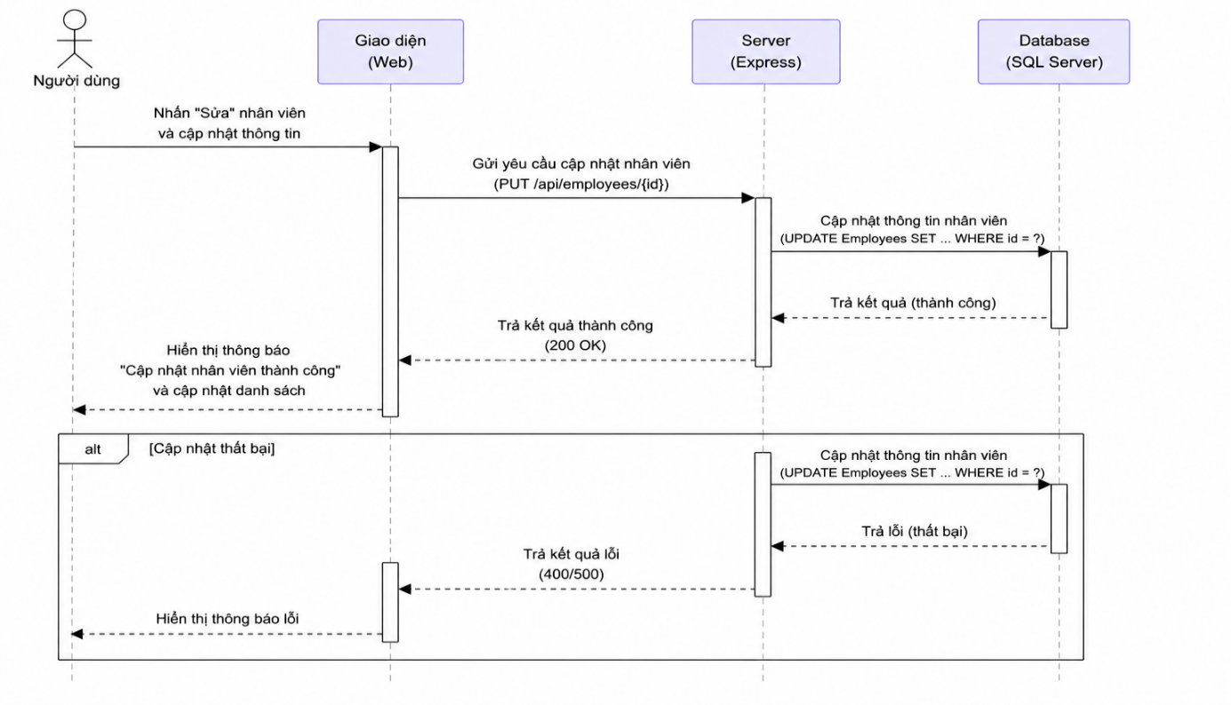
Hình 3.19 Sơ đồ trình tự Sửa nhân viên

3.5.4 Sơ đồ trình tự Xóa nhân viên
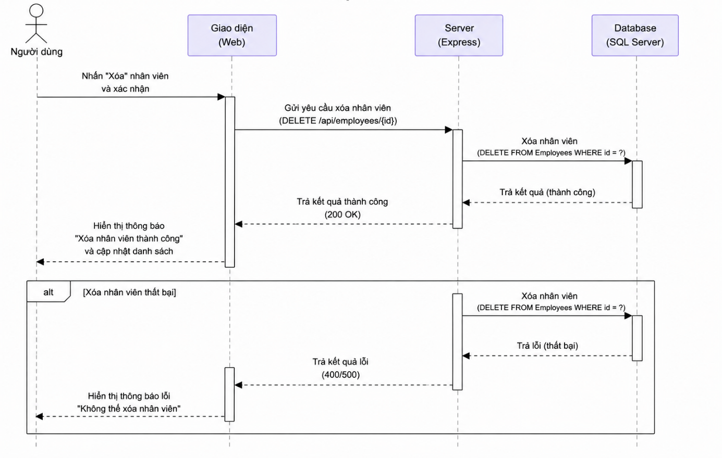
Hình 3.20 Sơ đồ trình tự Thêm nhân viên

3.5.5 Sơ đồ trình tự Tìm kiếm nhân viên
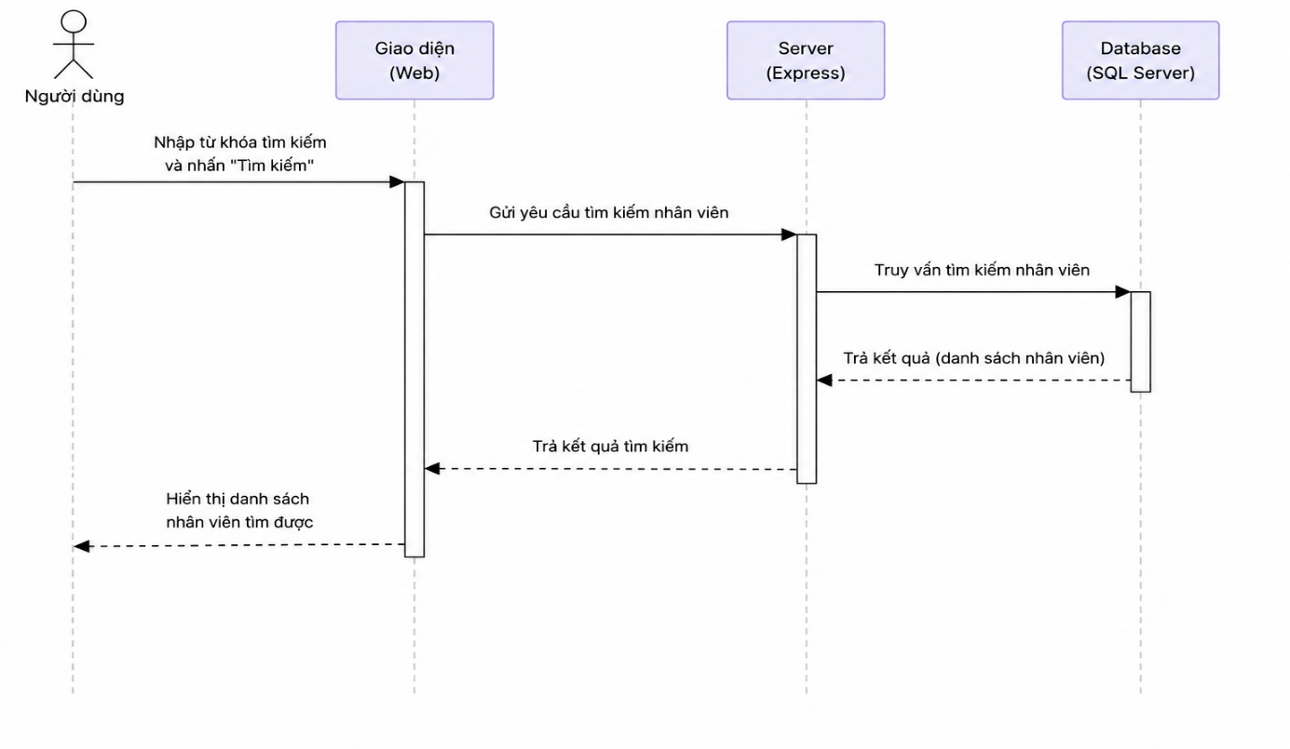
Hình 3.21 Sơ đồ trình tự Tìm kiếm nhân viên

3.5.6 Sơ đồ trình tự Thêm công việc
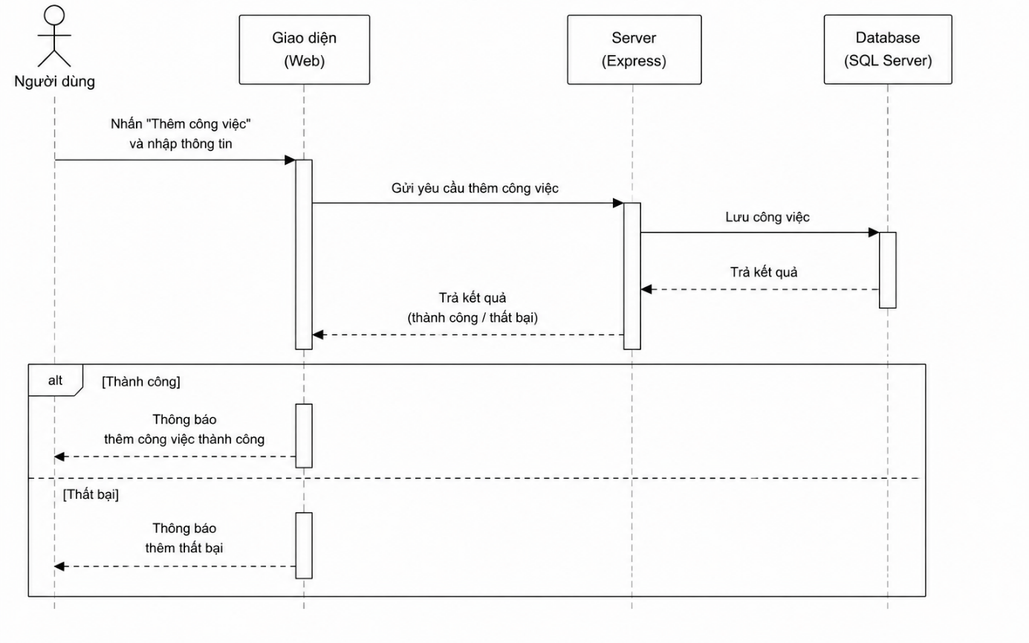
Hình 3.22 Sơ đồ trình tự Thêm công việc

3.5.7 Sơ đồ trình tự Sửa công việc
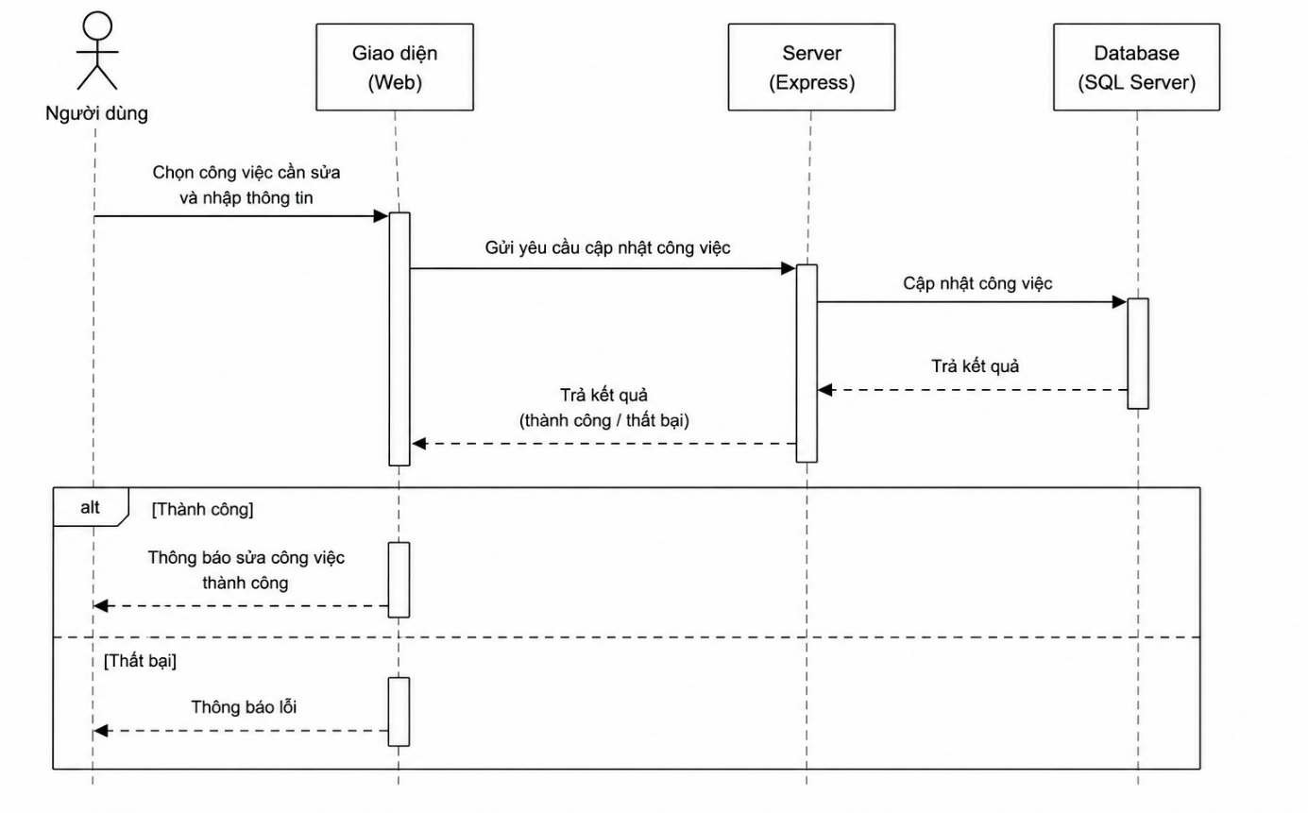
Hình 3.23 Sơ đồ trình tự Sửa công việc

3.5.8 Sơ đồ trình tự Xóa công việc
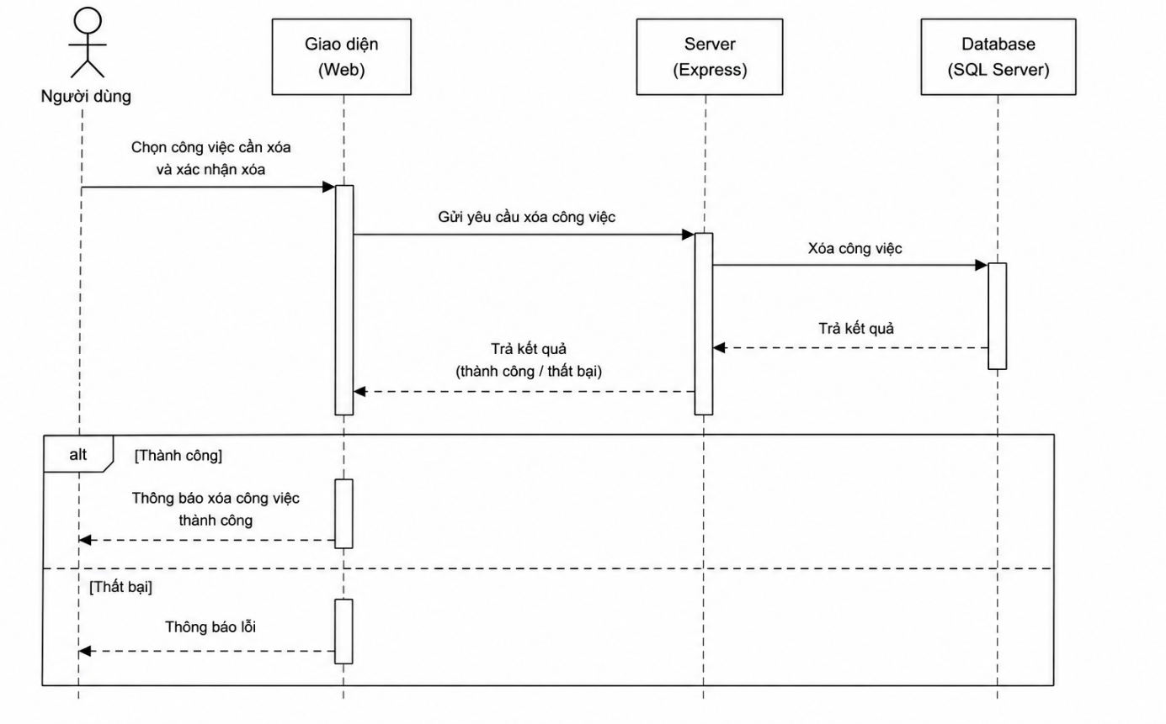
Hình 3.24 Sơ đồ trình tự Xóa công việc

3.5.9 Sơ đồ trình tự Tìm kiếm công việc
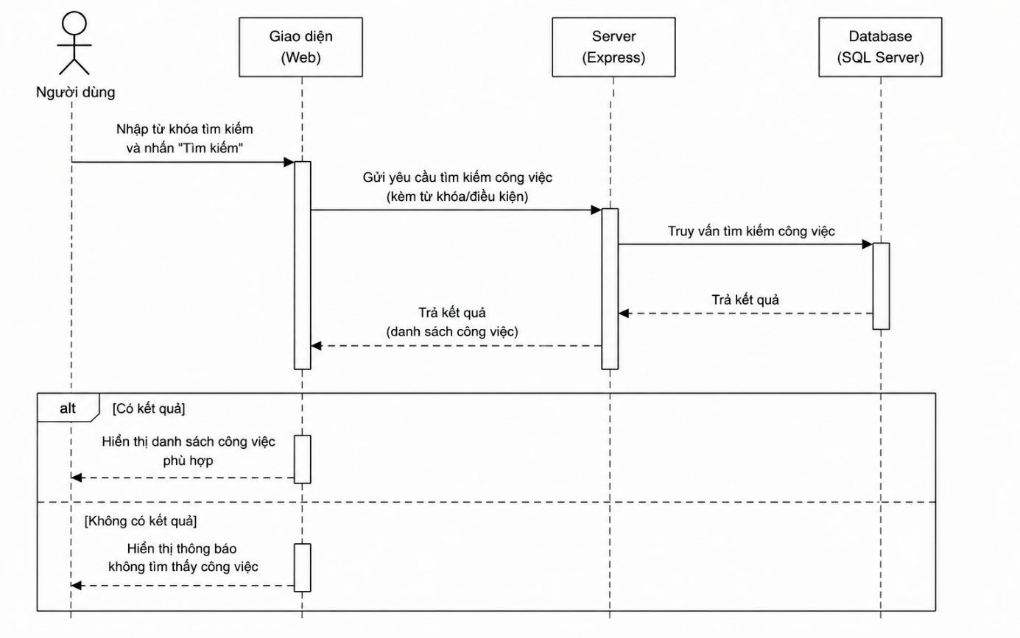
Hình 3.25 Sơ đồ trình tự Tìm kiếm công việc

3.5.10 Sơ đồ trình tự Chatbot AI
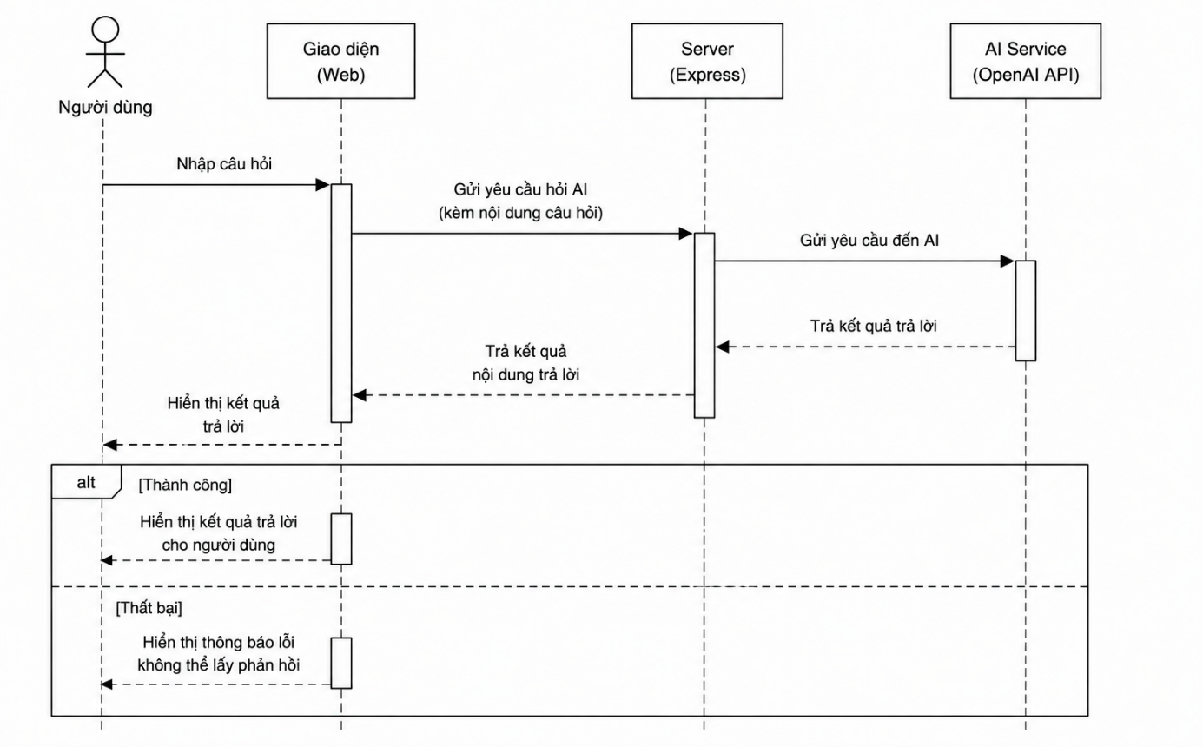
Hình 3.26 Sơ đồ trình tự Chatbot AI

3.5.11 Sơ đồ trình tự Xem thông báo
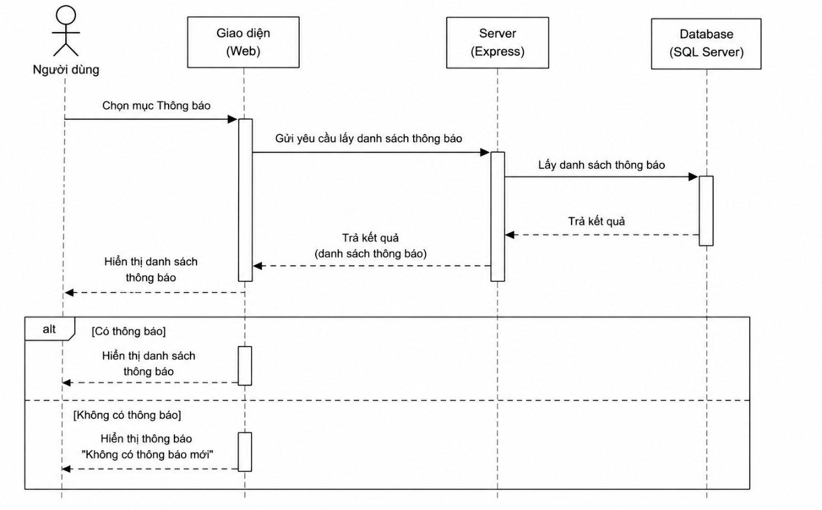
Hình 3.27 Sơ đồ trình tự Xem thông báo

3.5.12 Sơ đồ trình tự Đánh dấu đã đọc thông báo
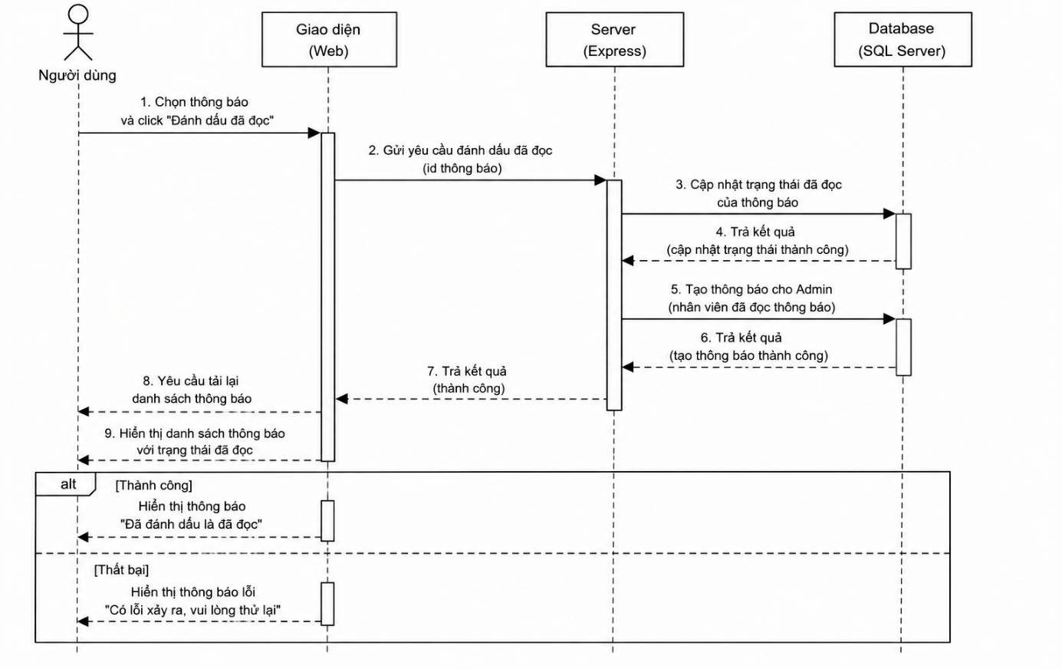
Hình 3.28 Sơ đồ trình tự Đánh dấu đã đọc

3.6 Thiết kế giao diện người dùng (UI/UX)

3.6.1 Nguyên tắc thiết kế giao diện
Trong quá trình xây dựng giao diện của em, nhằm tối ưu trải nghiệm cho người dùng, đặc biệt là những người không chuyên về công nghệ:

- Nhất quán (Consistency): Mọi nút, biểu tượng và màu sắc được sử dụng thống nhất xuyên suốt các màn hình của ứng dụng.
- Phản hồi tức thì (Immediate Feedback):Các thao tác cảu người sử dụng– hiển thị kết quả, thông báo thành công, hoặc vòng quay chờ, không để màn hình trống quá 0,2 giây.
- Ngăn ngừa lỗi (Error Prevention): Các thao tác không thể hoàn tác như xóa nhân viên hoặc xóa công việc đều yêu cầu xác nhận lần hai qua hộp thoại cảnh báo chi tiết.
- Tối giản (Minimalism): Mỗi màn hình chỉ hiển thị các thông tin và thao tác cần thiết, tránh tình trạng quá tải dữ liệu, giúp người dùng tập trung vào công việc hiện tại.

3.6.2 Hệ thống màu sắc và kiểu chữ
- Bảng màu chính: Lấy cảm hứng từ Material Design 3, sử dụng xanh dương đậm cho sidebar và tiêu đề, màu trắng làm nền chính để tăng khả năng đọc, và màu cam nhạt cho cảnh báo hoặc thông báo trạng thái.
- Font chữ: Sử dụng Comfortaa cho tiêu đề và nhãn menu nhờ thiết kế bo tròn, dễ đọc; font hệ thống mặc định dùng cho dữ liệu bảng để tối ưu tốc độ hiển thị.
CHƯƠNG 4. CÀI ĐẶT, TRIỂN KHAI VÀ ĐÁNH GIÁ

4.1 Môi trường và công cụ phát triển

4.1.1 Yêu cầu phần cứng và phần mềm
Phần cứng: PC hoặc laptop với RAM ≥ 8GB, CPU i3 trở lên, màn hình chuẩn Full HD (1280x720).
Phần mềm: Windows 10/11 hoặc Linux, SQL 8+, NodeJS 18+, trình duyệt Chrome/Edge/Firefox để truy cập frontend.

4.1.2 Công cụ lập trình và thư viện
- Frontend: HTML, CSS, JavaScript
- Backend: NodeJS + ExpressJS
- CSDL: SQL
- Thư viện bổ trợ: Axios, bcrypt, moment.js, body-parser

4.2 Kết quả xây dựng hệ thống

4.2.1 Phân hệ Đăng nhập và Phân quyền
Hệ thống của em hỗ trợ đăng nhập cho hai nhóm người dùng gồm: Admin và Nhân viên. Người dùng nhập email và mật khẩu đã được cấp. Khi đăng nhập thành công, hệ thống xác thực thông tin và chuyển đến giao diện phù hợp theo vai trò.
- Admin: Có toàn quyền điều hành hệ thống, bao gồm xử lý dữ liệu nhân viên, công việc, thông báo, phân quyền và theo dõi tiến độ.
- Nhân viên: Chỉ được truy cập các chức năng liên quan đến công việc của nhân viên, tra cứu thông báo, và tương tác với Chatbot.
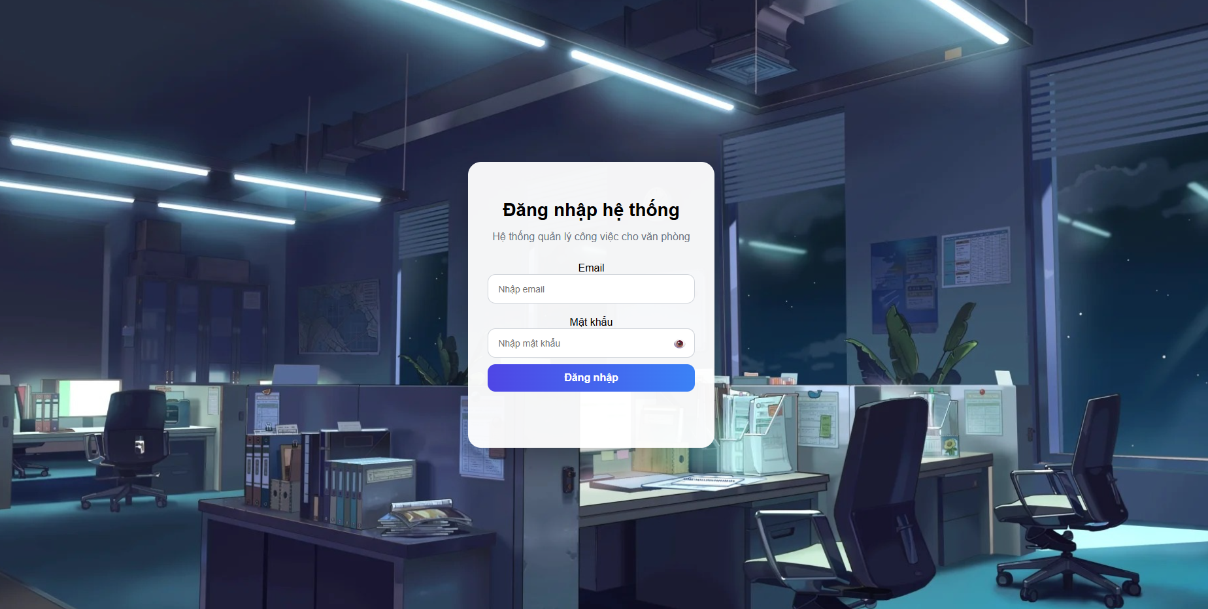
Hình 4.1 ảnh giao diện đăng nhập
4.2.2 Phân hệ Tổng quan (Dashboard)
Phân hệ Dashboard cung cấp cái nhìn tổng quát về tình trạng hệ thống quản lý công việc văn phòng.
Chức năng chính:
- Hiển thị tổng số nhân viên hiện có trong csdl.
- Hiển thị tổng số công việc, phân loại trạng thái (Đang làm, Hoàn thành…).
- Danh sách nhân viên mới được thêm vào hệ thống gần đây.
- Danh sách các công việc gần đây, kèm trạng thái và hạn hoàn thành.
- Cho phép Admin hoặc nhân viên theo dõi nhanh các chỉ số quản lý mà không cần truy cập từng phân hệ riêng lẻ.
Luồng thao tác:
- Người dùng đăng nhập và mở màn hình Dashboard.
- Hệ thống truy xuất dữ liệu tổng quan từ cơ sở dữ liệu: số lượng nhân viên, công việc, công việc đang làm.
- Hệ thống hiển thị dữ liệu tổng hợp gồm:
- Tổng nhân viên
- Tổng công việc
- Công việc đang làm
- Nhân viên mới
- Công việc gần đây
- Người dùng có thể nhấn vào các mục để chuyển sang phân hệ chi tiết (Ví dụ: click vào “Nhân viên mới” để xem chi tiết danh sách nhân viên).
Giao diện:
- Sidebar và menu điều hướng rõ ràng, phân biệt các phân hệ: Tổng quan, Nhân viên, Công việc, Chatbot.
- Thẻ thông tin (cards) hiển thị các số liệu tổng hợp.
- Scroll list hiển thị nhân viên mới và công việc gần đây.
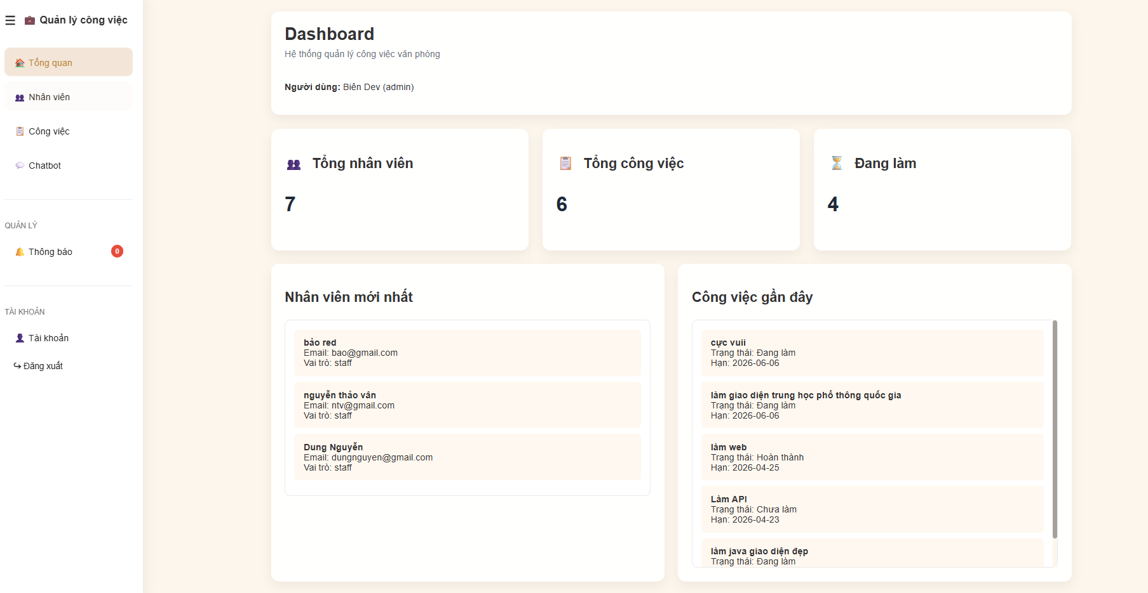
Hình 4.2 ảnh giao diện tổng quan

4.2.3 Phân hệ Quản lý Nhân viên
Phân hệ này Admin thao tác trực tiếp trên web để quản lý thông tin nhân viên:

- Thêm nhân viên: Nhập thông tin cá nhân, email sẽ tự động tạo tài khoản đăng nhập, chọn vai trò để phân quyền.
- Sửa nhân viên: Chỉnh sửa thông tin nhân viên và cập nhật quyền hạn tương ứng.
- Xóa nhân viên: Hệ thống kiểm tra ràng buộc, không cho xóa nếu nhân viên vẫn còn công việc đang thực hiện.
- Tìm kiếm: Tìm nhân viên theo tên, email hoặc vai trò, kết quả hiển thị trong bảng danh sách.
Giao diện được thiết kế trực quan, bảng dữ liệu dễ đọc, với các nút thao tác rõ ràng, giúp Admin thao tác nhanh chóng.
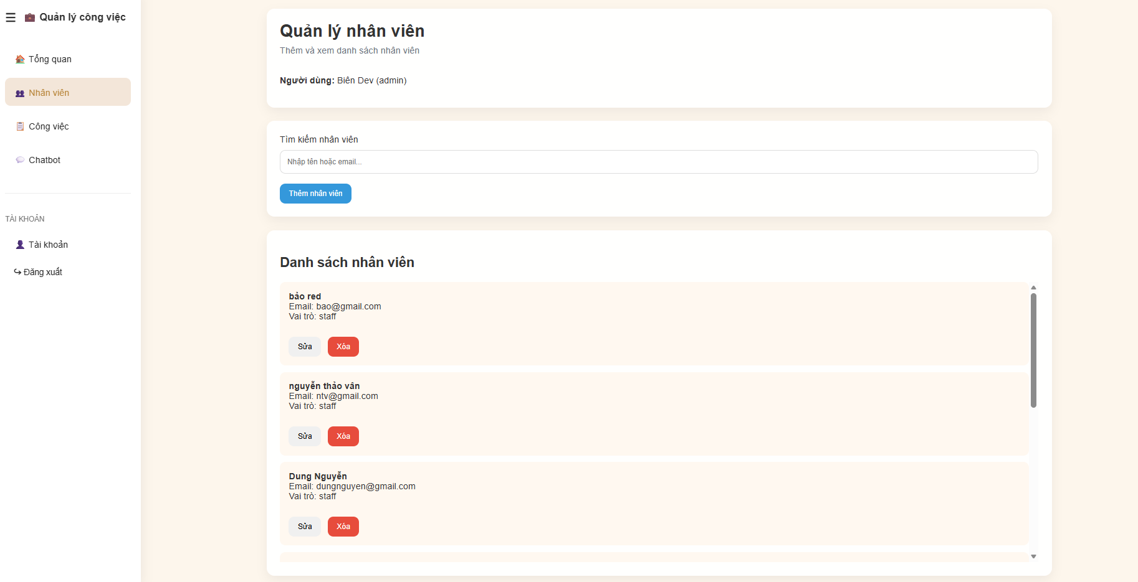
Hình 4.3 ảnh giao diện quản lý nhân viên

4.2.4 Phân hệ Quản lý Công việc
Phân hệ quản lý công việc cho phép Admin quản lý toàn bộ công việc và phân công nhân viên:
- Thêm công việc: Nhập tiêu đề, mô tả, hạn và nhân viên phụ trách.
- Sửa công việc: Chỉnh sửa thông tin và thay đổi trạng thái công việc
- Xóa công việc: Hệ thống kiểm tra trạng thái công việc; công việc đã giao cho nhân viên đang làm sẽ không cho xóa.
- Phân công công việc: Chỉ định nhân viên phụ trách công việc cụ thể.
- Cập nhật trạng thái: Nhân viên sẽ cập nhật tiến độ, Admin được theo dõi tiến độ tổng thể.
Giao diện sử dụng bảng hiển thị công việc, với filter và search để dễ dàng quản lý số lượng lớn công việc. 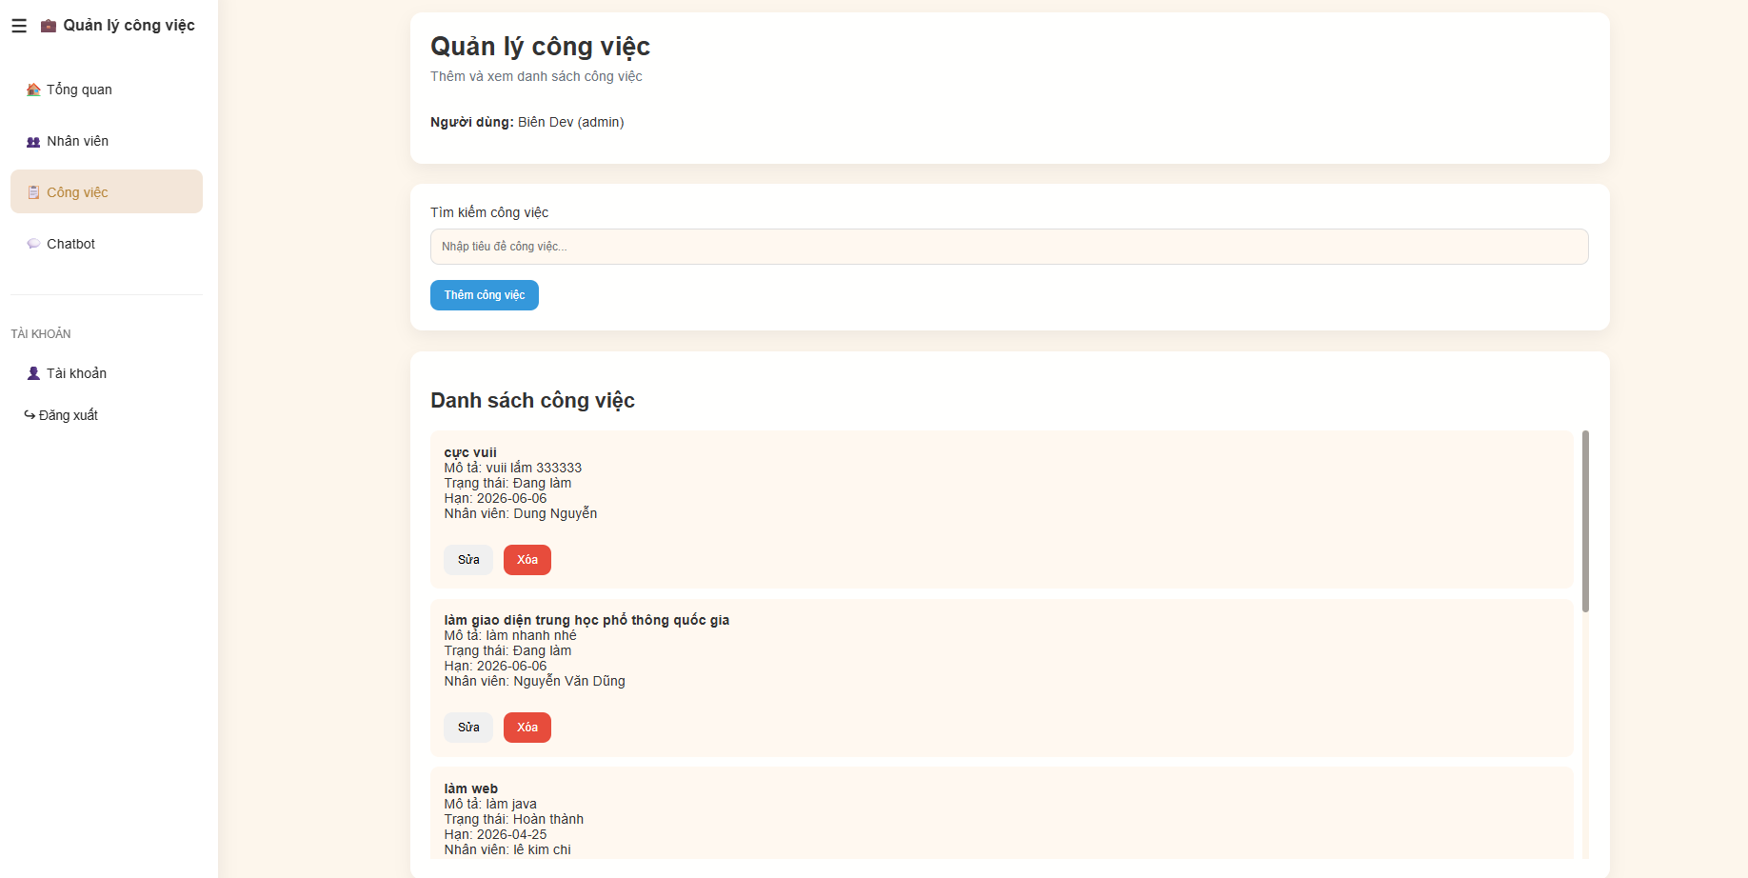
Hình 4.4 ảnh giao diện Quản lý công việc

4.2.5 Trợ lý AI – Chatbot
Trợ lý AI – Chatbot được tích hợp trực tiếp trong giao diện web, cung cấp khả năng tra cứu dữ liệu và hỗ trợ công việc thuận tiện hơn. Giao diện chia làm 2 khu vực chính:
- Khu vực nhập câu hỏi: Người dùng nhập câu hỏi hoặc chọn các gợi ý nhanh để tra cứu thông tin. Hệ thống kiểm tra dữ liệu hợp lệ trước khi truy xuất, đảm bảo không xảy ra lỗi dữ liệu hoặc yêu cầu không tồn tại.
- Khu vực hiển thị kết quả: Các câu trả lời được hiển thị ngay lập tức dưới dạng hội thoại, kèm theo thông tin chi tiết về nhân viên hoặc công việc được yêu cầu.
Ngoài ra, Chatbot còn hỗ trợ:
- Xử lý tương tác liên tục: Hệ thống cho phép người dùng tiếp tục đặt câu hỏi bổ sung (câu hỏi tiếp theo) mà không cần tải lại trang.
- Phân quyền theo vai trò: Câu trả lời và quyền truy cập dữ liệu được kiểm soát dựa trên vai trò của người dùng, Admin có thể xem toàn bộ dữ liệu, nhân viên chỉ xem dữ liệu liên quan đến bản thân hoặc nhóm được phân công.
Hình ảnh minh họa giao diện Chatbot:
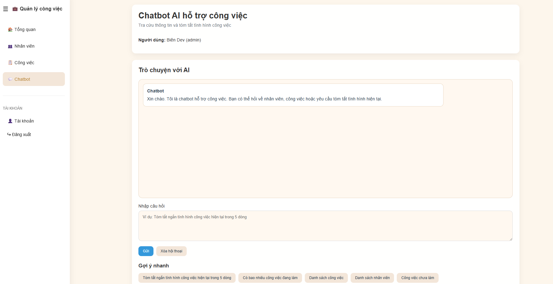
Hình 4.5 ảnh giao diện Chatbot Ai

4.3 Kiểm thử chức năng

4.3.1 Đăng nhập
Mã TC | Tiêu đề | Kịch bản kiểm thử | Kết quả mong đợi | Kết quả thực tế
TC-1.1 | Đăng nhập hợp lệ | Nhập đúng email và mật khẩu rồi nhấn “Đăng nhập” | Chuyển sang trang Dashboard | pass
TC-1.2 | Sai mật khẩu | Nhập đúng email nhưng sai mật khẩu | Hiển thị thông báo “Sai tài khoản hoặc mật khẩu” | pass
TC-1.3 | Email không tồn tại | Nhập email chưa có trong hệ thống | Hiển thị thông báo “Sai tài khoản hoặc mật khẩu” | pass
TC-1.4 | Thiếu email | Để trống ô email rồi đăng nhập | Không cho đăng nhập | pass
TC-1.5 | Thiếu mật khẩu | Để trống mật khẩu rồi đăng nhập | Không cho đăng nhập | pass
TC-1.6 | Tài khoản admin | Đăng nhập bằng tài khoản admin | Hiển thị đầy đủ chức năng quản lý | pass
TC-1.7 | Tài khoản staff | Đăng nhập bằng tài khoản nhân viên | Hiển thị giao diện nhân viên | pass
Bảng 4.1 Kiểm thử đăng nhập

4.3.2 Quản lý nhân viên
Mã TC | Tiêu đề | Kịch bản kiểm thử | Kết quả mong đợi | Kết quả thực tế
TC-2.1 | Thêm nhân viên hợp lệ | Nhập đầy đủ thông tin nhân viên | Thêm nhân viên thành công | pass
TC-2.2 | Email đã tồn tại | Thêm nhân viên với email đã có trong hệ thống | Hiển thị thông báo email đã tồn tại | pass
TC-2.3 | Thiếu họ tên | Để trống họ tên khi thêm nhân viên | Không cho thêm nhân viên | pass
TC-2.4 | Thiếu mật khẩu | Để trống mật khẩu khi thêm nhân viên | Không cho thêm nhân viên | pass
TC-2.5 | Sửa thông tin nhân viên | Cập nhật tên hoặc vai trò nhân viên | Thông tin nhân viên được cập nhật | pass
TC-2.6 | Xóa nhân viên | Nhấn nút “Xóa” tại danh sách nhân viên | Nhân viên bị xóa khỏi danh sách | pass
TC-2.7 | Tìm kiếm nhân viên | Nhập tên hoặc email vào ô tìm kiếm | Hiển thị đúng nhân viên cần tìm | pass
TC-2.8 | Không tìm thấy dữ liệu | Nhập từ khóa không tồn tại trong hệ thống | Hiển thị danh sách rỗng | pass
Bảng 4.2 Kiểm thử chức quản lý nhân viên

4.3.3 Quản lý công việc

Mã TC | Tiêu đề | Kịch bản kiểm thử | Kết quả mong đợi | Kết quả thực tế
TC-3.1 | Thêm công việc hợp lệ | Nhập đầy đủ thông tin công việc | Thêm công việc thành công | pass
TC-3.2 | Thiếu tiêu đề | Để trống tiêu đề công việc | Không cho thêm công việc | pass
TC-3.3 | Thiếu nhân viên | Không chọn nhân viên thực hiện | Hiển thị thông báo lỗi | pass
TC-3.4 | Sửa công việc | Cập nhật tiêu đề hoặc trạng thái công việc | Thông tin công việc được cập nhật | pass
TC-3.5 | Xóa công việc | Nhấn nút “Xóa” tại danh sách công việc | Công việc bị xóa khỏi danh sách | pass
TC-3.6 | Tìm kiếm công việc | Nhập từ khóa vào ô tìm kiếm | Hiển thị đúng công việc cần tìm | pass
TC-3.7 | Cập nhật trạng thái | Đổi trạng thái công việc sang “Hoàn thành” | Trạng thái được cập nhật thành công | pass
TC-3.8 | Không tìm thấy dữ liệu | Nhập từ khóa không tồn tại | Hiển thị danh sách rỗng | pass
Bảng 4.3 Kiểm thử Quản lý công việc

4.3.4 Thông báo và Chatbot AI

Mã TC | Tiêu đề | Kịch bản kiểm thử | Kết quả mong đợi | Kết quả thực tế
TC-4.1 | Xem thông báo | Mở danh sách thông báo | Hiển thị đầy đủ thông báo | pass
TC-4.2 | Đánh dấu đã đọc | Nhấn vào thông báo chưa đọc | Trạng thái chuyển sang đã đọc | pass
TC-4.3 | Không có thông báo | Tài khoản chưa có thông báo | Hiển thị danh sách trống | pass
TC-4.4 | Gửi câu hỏi cho chatbot | Nhập câu hỏi vào chatbot AI | Chatbot trả về phản hồi phù hợp | pass
TC-4.5 | Câu hỏi rỗng | Gửi câu hỏi khi chưa nhập nội dung | Không gửi câu hỏi | pass
TC-4.6 | Chatbot phản hồi dữ liệu | Hỏi về công việc hoặc nhân viên trong hệ thống | Hiển thị câu trả lời đúng và cần | pass
TC-4.7 | Tốc độ phản hồi chatbot | Gửi câu hỏi ngắn đến chatbot | Gửi câu hỏi ngắn đến chatbot | pass
Bảng 4.4 Kiểm thử Thông báo và Chatbot

4.3.5 Phân quyền và đăng xuất

Mã TC | Tiêu đề | Kịch bản kiểm thử | Kết quả mong đợi | Kết quả thực tế
TC-5.1 | Quyền admin | Đăng nhập trang chủ bằng tài khoản admin được cấp | Chuyển đến giao diện và có đầy đủ chức năng cần có của admin | pass
TC-5.2 | Quyền nhân viên | Đăng nhập bằng tài khoản nhân viên được cấp | Chuyển đến giao diện và hiển thị các chức năng cho phép | pass
TC-5.3 | Truy cập trái phép | Nhân viên truy cập trang quản trị | Không cho phép truy cập | pass
TC-5.4 | Đăng xuất hệ thống | Nhấn nút “Đăng xuất” | Ngay lập tức trở về giao điện đăng nhập | pass
TC-5.5 | Chưa đăng nhập | Truy cập trực tiếp URL quản lý | Chuyển về giao điện đăng nhập | pass
Bảng 4.5 Kiểm thử Phân quyền và Đăng xuất

KẾT LUẬN

Những công việc đã thực hiện được:
- Sau quá trình thực hiện đề tài, em đã xây dựng được một hệ thống quản lý văn phòng hỗ trợ quản lý công việc và theo dõi tiến độ xử lý công việc của nhân viên. Trong quá trình làm đồ án, em đã tìm hiểu bài toán quản lý công việc trong môi trường văn phòng để xác định các chức năng cần thiết cho hệ thống.
- Hệ thống được xây dựng theo mô hình Client – Server với backend cung cấp API để xử lý dữ liệu và frontend đảm nhận phần giao diện người dùng. Cơ sở dữ liệu được thiết kế để lưu trữ thông tin tài khoản, công việc, thông báo và trạng thái xử lý công việc của từng nhân viên.
- Về chức năng, hệ thống hiện đã hỗ trợ đăng nhập, phân quyền người dùng, giao việc, cập nhật tiến độ công việc, quản lý thông báo và quản lý thông tin cá nhân. Ngoài ra, khi có thay đổi liên quan đến công việc như chỉnh sửa nội dung, thay đổi ghi chú hoặc cập nhật trạng thái xử lý, hệ thống cũng có thể gửi thông báo đến người dùng liên quan để việc theo dõi công việc thuận tiện hơn.
- Bên cạnh đó, chức năng đánh dấu đã đọc thông báo cũng đã được xây dựng nhằm giúp quản lý theo dõi việc tiếp nhận thông tin của nhân viên. Các chức năng chính của hệ thống đã được kiểm tra và chạy thử để đảm bảo có thể hoạt động ổn định trong những trường hợp sử dụng cơ bản.
Một số hạn chế:
- Do thời gian thực hiện và kinh nghiệm thực tế còn hạn chế nên hệ thống vẫn còn một số điểm cần tiếp tục cải thiện. Giao diện hiện tại vẫn chưa thực sự tối ưu về trải nghiệm người dùng và chưa hỗ trợ tốt trên nhiều thiết bị khác nhau.
- Chức năng thông báo hiện mới dừng ở mức cơ bản và chưa hỗ trợ cập nhật theo thời gian thực. Ngoài ra, hệ thống cũng chưa tích hợp các chức năng nâng cao như thống kê hiệu suất làm việc, chat nội bộ hoặc quản lý tài liệu trong văn phòng.
- Bên cạnh đó, khả năng xử lý khi số lượng người dùng và dữ liệu tăng lớn vẫn chưa được kiểm thử thực tế nhiều nên vẫn cần tiếp tục tối ưu thêm về hiệu năng và bảo mật.
Hướng phát triển:
- Trong thời gian tới, hệ thống có thể tiếp tục được phát triển theo hướng hoàn thiện hơn cả về giao diện lẫn chức năng. Một số hướng phát triển có thể thực hiện như bổ sung thông báo realtime để người dùng nhận thông tin nhanh hơn và thuận tiện hơn trong quá trình làm việc.
- Ngoài ra, hệ thống có thể bổ sung thêm các chức năng như thống kê công việc, báo cáo tiến độ, chat nội bộ hoặc chia sẻ tài liệu nhằm hỗ trợ việc quản lý và trao đổi công việc hiệu quả hơn.
- Bên cạnh đó, việc tối ưu hiệu năng backend, nâng cao khả năng bảo mật dữ liệu và triển khai hệ thống trên môi trường thực tế cũng là những hướng phát triển cần thiết để hệ thống có thể hoạt động ổn định hơn khi số lượng người dùng tăng lên.
- Tóm lại, đề tài đã đáp ứng được các mục tiêu cơ bản ban đầu và xây dựng được một hệ thống hỗ trợ quản lý công việc văn phòng có khả năng áp dụng trong thực tế. Mặc dù vẫn còn một số hạn chế cần tiếp tục hoàn thiện, kết quả đạt được là nền tảng để tiếp tục phát triển hệ thống hoàn chỉnh hơn trong tương lai.

TÀI LIỆU THAM KHẢO

[1] N. X. Hưng, “Hệ thống Quản lý nhân sự khoa CNTT sử dụng web API và Mobile App,” Master’s Thesis, 2025. Accessed: May 31, 2026. [Online]. Available: https://repository.ictu.edu.vn/wp-content/uploads/2026/05/22819.pdf
[2] K. V. Hải, “Tìm hiểu Node .Js ,công nghệ Websocket và mô hình Client Sever.Xây dựng Website,” Master’s Thesis, 2013. Accessed: May 31, 2026. [Online]. Available: https://repository.ictu.edu.vn/wp-content/uploads/2026/05/26620.pdf
[3] V. V. Trường, “Xây dựng hệ thống website quản lý các SHOP thương mại điện tử,” Master’s Thesis, 2011. Accessed: May 31, 2026. [Online]. Available: https://repository.ictu.edu.vn/wp-content/uploads/2026/05/27424.pdf
[4] D. Q. Vinh, “Xây dựng phần mềm quản lý văn phòng điện tử cho công ty,” Master’s Thesis, 2013. Accessed: May 31, 2026. [Online]. Available: https://repository.ictu.edu.vn/wp-content/uploads/2026/05/26832.pdf
[5] H. V. Hiệu, “Xây dựng website quản lý các dự án cho công ty EXP Thái Nguyên,” Master’s Thesis, 2012. Accessed: May 31, 2026. [Online]. Available: https://repository.ictu.edu.vn/wp-content/uploads/2026/05/27268.pdf
[6] L. V. Hiệp, “Xây dựng hệ thống kiểm soát ra vào nhà trọ sử dụng IoT và Web API,” Master’s Thesis, 2025. Accessed: May 31, 2026. [Online]. Available: https://repository.ictu.edu.vn/wp-content/uploads/2026/05/22800.pdf
[7] “Google Gemini 2.5 Flash - Oracle Help Center.” [Online]. Available: https://docs.oracle.com/en-us/iaas/Content/generative-ai/google-gemini-2-5-flash.htm
[8] P. T. Hải, “Test Case tự động cho REST API Spring Boot sử dung hỗ trợ AI,” 2025. Accessed: May 31, 2026. [Online]. Available: https://repository.ictu.edu.vn/wp-content/uploads/2026/05/22789.pdf
[9] “SQL là gì? Tổng quan về SQL.” [Online]. Available: https://datapot.vn/tai-lieu-tu-hoc-sql-tieng-viet-sieu-co-ban-chapter-?srsltid=AfmBOoqESrQ5zzMuk_LaqLq0bGjPaw59e-yZxn1qCk-T9bEIcIrIiIIj
[10] “Figma,” Figma Help Center. [Online]. Available: https://help.figma.com
[11] “Các loại mô hình quản lý phổ biến.” [Online]. Available: https://capitalmanagement.com.vn/cac-loai-mo-hinh-quan-ly-pho-bien/
[12] “Hệ thống quản lý doanh nghiệp.” [Online]. Available: https://ocd.vn/he-thong-quan-ly-doanh-nghiep-la-gi/
[13] “Mô hình Client Server là gì?” [Online]. Available:https://fptcloud.com/client-server/
[14] “Thiết kế cơ sở dữ liệu.” [Online]. Available: https://itviec.com/blog/thiet-ke-co-so-du-lieu/

NHẬN XÉT CỦA GIÁO VIÊN HƯỚNG DẪN

..................................................................................................................................
..................................................................................................................................
..................................................................................................................................
..................................................................................................................................
..................................................................................................................................
..................................................................................................................................
..................................................................................................................................
..................................................................................................................................
..................................................................................................................................
..................................................................................................................................
..................................................................................................................................
..................................................................................................................................
..................................................................................................................................
Thái Nguyên, ngày …. tháng …. năm …….
GIÁO VIÊN HƯỚNG DẪN

ĐẠI HỌC THÁI NGUYÊN CỘNG HÒA XÃ HỘI CHỦ NGHĨA VIỆT NAM
TRƯỜNG ĐẠI HỌC CÔNG NGHỆ Độc lập - Tự do - Hạnh phúc
THÔNG TIN VÀ TRUYỀN THÔNG

LỜI CAM ĐOAN
(kèm theo Thông báo số: … /TB-ĐH CNTT&TT ngày … tháng ..... năm 2026
của Hiệu trưởng Trường ĐH CNTT&TT)

Em xin cam đoan đã thực hiện việc kiểm tra mức độ tương đồng nội dung (ĐA/KLTN) qua phần mềm Turnitin một cách trung thực và đạt kết quả mức độ tương đồng 19 %. Bản đề tài (ĐA/KLTN) kiểm tra qua phần mềm là bản cứng đã nộp để bảo vệ trước hội đồng.
Nếu sai em xin hoàn toàn chịu trách nhiệm.
Xin chân thành cảm ơn.
Thái Nguyên, ngày … tháng … năm 202…
TÁC GIẢ CỦA SẢN PHẨM
(Ký và ghi rõ họ tên)

Tô Hữu Biển

TRƯỜNG ĐẠI HỌC CÔNG NGHỆ THÔNG TIN VÀ TRUYỀN THÔNG  KHOA CNTT | CỘNG HÒA XÃ HỘI CHỦ NGHĨA VIỆT NAM  Độc lập - Tự do - Hạnh phúc
ĐỀ CƯƠNG ĐỒ ÁN / KHÓA LUẬN TỐT NGHIỆP
1. Thông tin sinh viên nhận đề tài
Họ và tên: Tô Hữu Biển
Mã sinh viên: DTC225180030 Lớp: KTPM K21A
Điện thoại: 0369364754 Email: tohuubienntv@gmail.com
2. Thông tin về giảng viên hướng dẫn
Họ và tên: Vũ Đức Quang
Học hàm, học vị: Tiến sĩ
Khoa: CNTT Bộ môn: Kỹ thuật phần mềm
Điện thoại: 0352340851 Email: vdquang@ictu.edu.vn
3. Đề tài: Xây dựng hệ thống quản lý công việc cho văn phòng tích hợp AI Chatbot hỗ trợ công việc
4. Thời gian thực hiện: 10 tuần, từ ngày 09/03/2026 đến ngày 22/05/2026
5. Mục tiêu: Phân tích và xây dựng hệ thống quản lý công việc cho môi trường văn phòng nhằm hỗ trợ quản lý nhân viên, phân công và theo dõi tiến độ thực hiện công việc. Hệ thống tích hợp AI Chatbot hỗ trợ người dùng tra cứu thông tin, quản lý và theo dõi công việc một cách nhanh chóng và hiệu quả.
6. Yêu cầu về chuẩn năng lực
Giáo viên không sửa nội dung này. Cố định theo hướng đề tài do lãnh đạo chuyên môn xây dựng.
Mã CLO | Nội dung CLO | % của CLO | Mã PI | Nội dung PI | % của PI
1 | Phân tích được yêu cầu phần mềm | 20 | 1.1 | Mô tả được quy trình nghiệp vụ | 5
 |  |  | 1.2 | Mô tả được yêu cầu chức năng và phi chức năng | 5
 |  |  | 1.3 | Xây dựng được sơ đồ UC và đặc tả UC | 10
2 | Thiết kế được giải pháp cho phần mềm | 30 | 2.1 | Thiết kế được cấu trúc dữ liệu | 15
 |  |  | 2.2 | Thiết kế được kiến trúc phần mềm | 10
 |  |  | 2.3 | Thiết kế mockup được giao diện | 5
3 | Vận dụng một công cụ phát triển để thi công phần mềm | 40 | 3.1 | Thi công được phần dữ liệu | 5
 |  |  | 3.2 | Thi công đủ các thành phần theo kiến trúc | 5
 |  |  | 3.3 | Thi công được các UC / yêu cầu chức năng | 20
 |  |  | 3.4 | Thi công được các yêu cầu phi chức năng | 10
4 | Triển khai thử nghiệm được phần mềm | 10 | 4.1 | Triển khai được phần mềm ra ngoài môi trường dev (localhost, hosting, cloud, ..) | 5
 |  |  | 4.2 | Tạo được dữ liệu thử nghiệm với số lượng phù hợp | 5

7. Yêu cầu về sản phẩm
a. Mô tả tóm tắt yêu cầu về sản phẩm của đồ án/khoá luận tốt nghiệp
Sản phẩm của đồ án là hệ thống quản lý công việc cho môi trường văn phòng giúp quản lý nhân viên, phân công và theo dõi tiến độ công việc. Hệ thống tích hợp AI Chatbot hỗ trợ người dùng tra cứu thông tin và hỗ trợ trong quá trình quản lý công việc.
b. Yêu cầu chi tiết
Giảng viên cung cấp bộ yêu cầu tối thiểu đối với sản phẩm. Nội dung đã điền ở đây là ví dụ do lãnh đạo chuyên môn cung cấp. Cần chuyển hóa nội dung từ PI vào đề tài cụ thể. Cần kết hợp giữa yêu cầu của PI với yêu cầu riêng của đề tài. Yêu cầu chi tiết phải bao phủ đầy đủ các PI của hướng đề tài.
PI | Yêu cầu tối thiểu
1.1 | Có kết quả khảo sát quy trình quản lý công việc trong môi trường văn phòng.  Có sơ đồ quy trình nghiệp vụ BPMN.  Có mô tả chi tiết quy trình nghiệp vụ.
1.2 | Có bảng yêu cầu chức năng chi tiết phù hợp với đề tài.  Có bảng yêu cầu phi chức năng của hệ thống.
1.3 | Có bảng yêu cầu chức năng chi tiết phù hợp với đề tài.  Có bảng yêu cầu phi chức năng của hệ thống.
2.1 | Có sơ đồ lớp thực thể phù hợp với bài toán.  Có sơ đồ cơ sở dữ liệu cho hệ thống quản lý công việc.
2.2 | Có bản thiết kế kiến trúc hệ thống theo mô hình client–server.  Có sơ đồ UML mô tả cấu trúc hệ thống.
2.3 | Có thiết kế giao diện mockup cho các chức năng chính của hệ thống bằng Figma hoặc công cụ tương đương.
3.1 | Xây dựng được cơ sở dữ liệu cho hệ thống quản lý công việc trên SQL.
3.2 | Xây dựng được các thành phần hệ thống gồm backend server (API) và client (web hoặc mobile).
3.3 | Thi công được các chức năng chính của hệ thống: quản lý nhân viên, quản lý công việc, phân công công việc, theo dõi tiến độ và AI Chatbot hỗ trợ tra cứu thông tin.
3.4 | Đảm bảo các yêu cầu phi chức năng như bảo mật đăng nhập, phân quyền người dùng và hiệu năng hệ thống.
4.1 | Triển khai hệ thống trên môi trường server (localhost hoặc hosting) và đảm bảo hệ thống hoạt động ổn định.
4.2 | Tạo dữ liệu thử nghiệm cho hệ thống gồm:  - khoảng 100 bản ghi nhân viên  - khoảng 200 bản ghi công việc  - khoảng 50 dữ liệu phục vụ chức năng quản lý và kiểm thử hệ thống.

8. Yêu cầu về quyển báo cáo:
Giảng viên không sửa nội dung này
Quyển báo cáo phải đảm bảo:
- Do sinh viên tự xây dựng,
- Có cấu trúc nội dung phù hợp yêu cầu và đảm bảo tính logic,
- Tuân thủ yêu cầu về khuôn mẫu và định dạng của trường,
- Không có lỗi chính tả,
- Không sử dụng nội dung vi phạm bản quyền,
- Không vi phạm quy định chống đạo văn của trường.
Cấu trúc của quyển báo cáo:
- Chương 1. Cơ sở lý thuyết
(Những công nghệ chính sử dụng trong đồ án)
- Chương 2. Khảo sát và phân tích hệ thống
- Chương 3. Thiết kế hệ thống
- Chương 4. Triển khai
(Cách cài đặt, bảo vệ, hoạt động thử nghiệm, tài liệu hướng dẫn)
9. Tiến độ thực hiện
Giảng viên điều chỉnh cho phù hợp với đề tài. Đồ án thực hiện trong 10 tuần.

STT | Thời gian | Công việc | Kết quả dự kiến
1 | Tuần 1 | Khảo sát và xác định bài toán | Mô tả bài toán, mô tả quy trình nghiệp vụ hệ thống
2 | Tuần 2 | Phân tích yêu cầu | Bảng yêu cầu chức năng và phi chức năng, sơ đồ Use Case tổng quát
3 | Tuần 3 | Phân tích chi tiết | Viết đặc tả Use Case cho các chức năng
4 | Tuần 4 | Thiết kế hệ thống | Thiết kế kiến trúc hệ thống, sơ đồ lớp,thiết kế cơ sở dữ liệu
5 | Tuần 5 | Thiết kế giao diện | Mockup các giao diện chính
6 | Tuần 6 | Xây dựng backend và cơ sở dữ liệu | Database MySQL, xây dựng các API xử lý dữ liệu
7 | Tuần 7 | Phát triển các chức năng chính của hệ thống | Giao diện website cho các chức năng quản lý nhân viên và quản lý công việc
8 | Tuần 8 | Xây dựng trang quản trị hệ thống | Trang quản lý Admin và các chức năng quản lý
9 | Tuần 9 | Phát triển chức năng AI Chatbot | Tích hợp AI Chatbot hỗ trợ tra cứu thông tin và hỗ trợ quản lý công việc
10 | Tuần 10 | Kiểm thử và triển khai hệ thống | Kiểm thử hệ thống, triển khai lên VPS sử dụng Apache

Thái Nguyên, ngày … tháng … năm 202…
LÃNH ĐẠO BỘ MÔN  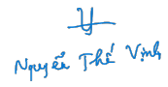 | GIẢNG VIÊN HƯỚNG DẪN    TS. Vũ Đức Quang

